Оцінка ефективності експлуатації та ресурсів КП Луцькводоканал

Звітний період:

17.08.2019 – 24.01.2020

**Подано:** 24.01.2020

**Ред.: 00**

Бенефіціар:

КП Луцькводоканал

Назва проекту:

Технічна підтримка підготовки проектів з водопідготовки в місті Луцьк та Рівне, Україна -   
TA 2018219 UA NIF – 2_Vol_052 - м. Луцьк

ЛИСТ КОНТРОЛЮ ДОКУМЕНТУ

|  |  |
| --- | --- |
| НОМЕР ПРОЕКТУ: | 16ВСС001-10-EIBLot1-030-Ukraine 01 |
| ПІДГОТВУВАВ: | SUEZ Consulting (SAFEGE) – Міжнародна філія  De Kleetlaan 5B-1831 ДІГЕМ |
| ГОЛОВНА КОНТАКТНА ОСОБА  З ПИТАНЬ КОНТРАКТУ: | Пані Олена Філіпенко  Директор проекту  Parc de l’ 1527 , rue du Port  92022 НАНТЕР СЕДЕКСCEDEX  Міжнародна філія  Тел: +380673975514  E-mail: [olena.filipenko.ext@suez.com](mailto:olena.filipenko.ext@suez.com) |
| ГОЛОВНА КОНТАКТНА ОСОБА  З ТЕХНІЧНИХ ПИТАНЬ: | Пан Андреас Стойсіц  Менеджер проекту  hydrophil GmbH  Mariahilfer Str. 84 M/31  1070 Відень, Австрія  Тел.: +43-1-9969/-80014/ Мобільний: +43660996/9814  E-mail: [a.stoisits@hydrophil.at](mailto:a.stoisits@hydrophil.at) |
| ПІДГОТОВАНО ДЛЯ: | Європейський Інвестиційний Банк - Програма розвитку міської інфраструктури в Україні,, Технічне сприяння групі управління та підтримки програми (ГУПП), фінансування Європейським Інвестиційним Банком |
| Дата: | 24.01.2020 |
| Редактор: | АСТ, АФІ, MMA, НЛЕ, РСЛ |

|  |  |  |  |  |
| --- | --- | --- | --- | --- |
| Дата | Ред.№ | Редактор | Перевірив | Погодив |
| 13.12.2019 | Ред.00 | АСТ, АФІ, MMA, НЛЕ, РСЛ | АСТ, РСЛ | АФІ |
| 24.01.2020 | Ред.00 | АСТ, АФІ, MMA, НЛЕ, РСЛ | АСТ, РСЛ | АФІ |
|  |  |  |  |  |

Зміст

0. ПОЯСНЮВАЛЬНА ЗАПИСКА 2

1. Вступ 5

1.1. Мета та обґрунтування звіту 5

1.2. Метод оцінювання 5

1.2.1. Система водопостачання 5

1.2.2. Система збору та очищення стічних вод 5

2. Ефективність системи водопостачання 6

2.1. Потужність СКЛАДОВИХ системи водопостачання 6

2.1.1. Водозабори 6

2.1.2. Водорозподільна мережа. 8

2.2. Енергоефективність 8

2.2.1. Енергоефективність системи водопостачання 8

2.2.2. Викиди парникового газу системи водопостачання. 10

2.3. Стан, вік та якість матеріалів та обладнання 10

2.3.1. Насоси водопостачання 10

2.3.2. Водорозподільна мережа. 10

2.4. Практика обслуговування 12

2.5. Технічні та екологічні показники 13

2.5.1. Нереалізована вода 13

2.5.2. Екологічні показники 14

2.6. Відповідність та вплив на навколишнє середовище 15

2.7. Бенчмаркінг 15

2.7.1. Енергоефективність 15

2.7.2. Ефективність персоналу 16

2.7.3. Наявність лічильника 19

2.7.4. Автоматизація та керування 19

3. Ефективність системи водовідведення 20

3.1. Потужність елементів системи ВВ 20

3.2. Енергоефективність 20

3.2.1. Енергоефективність системи водовідведення 20

3.2.2. Викиди парникового газу Системи водовідведення 21

3.3. Стан, вік та якість матеріалів та обладнання 22

3.4. Практика обслуговування 23

3.5. Технічні та екологічні показники, 25

3.6. Відповідність та вплив на навколишнє середовище 25

3.7. Бенчмаркінг 27

3.7.1. Енергоефективність 27

3.7.2. Ефективність персоналу 28

4. Транспортний парк та Спеціальне обладнання 29

ДОДАТКИ

Додаток ВП1: Дозволи на використання води 30

Додаток ВП2: Парк транспорту 31

Додаток ВВ1: Щомісячна кількість вхідного стоку на КОС м. Луцьк Січ Чер 2019 р. 32

Додаток ВВ2: Опис колекторів на балансі ЛВК 33

Додаток ВВ3: Каналізаційні насосні станції, що експлуатує КП Луцькводоканал 35

Додаток ВВ4: Тип, вік та кількість насосів на кожній з 21 КНС 36

Додаток ВВ5: Технічне обслуговування 37

Додаток ВВ6: Список капітальних ремонтів на КОС з Січ 2017 до Вер 2019р. 39

Додаток ВВ7: Подробиці аналізів стічних вод, проведених КОС м. Луцьк. 41

Додаток ВВ8: Підсумок щодо лабораторного обладнання лабораторії КОС 42

Додаток ВВ9: Споживання електроенергії (кВт г) КНС та КОС 43

Додаток ВВ10: Енергоефективність КНС 44

Додаток ВВ11: Споживання енергії (кВт г/ЕН за рік) КОС м. Луцьк, 2016-2018 рр. 45

Додаток ВВ12: Дозвіл на спеціальне водокористування № 68/ВЛ/49д-18 від 26 Січня 2018року 46

Додаток ВВ13: Дані середньомісячного потоку (м3/с), р. Стир 53

ТАБЛИЦІ

Таблиця 1: Індикатори водяних ресурсів 6

Таблиця 2: Фізичний показчик інших складових ділянки споживання 7

Таблиця 3: Потужність Розподільчої мережі 8

Таблиця 4: Енергоспоживання системи водопостачання у 2018 році, тис кВт/г 8

Таблиця 5: Ефективність перекачування води 9

Таблиця 6: Розподільчі труби ВП, що знаходяться у найгіршому стані 11

Таблиця 7: Водяний баланс на основі IWA у 2016-2018 рр 13

Таблиця 8: Операційні індикатори реальних втрати 14

Таблиця 9: Встановлені ресурси води 15

Таблиця 10: Таблиця витрат електроенергії на ВП 15

Таблиця 11: Персонал за Показниками ефективності основних функцій 17

Таблиця 12: Персонал з технічного обслуговування за показниками ефективності 18

Таблиця 13: Показники ефективності доступності лічильників 19

Таблиця 14: Показники ефективності Автоматизації та керування ВП 19

Таблиця 15: Споживання електроенергії на КОС в 2016-2018 рр. 21

Таблиця 16: Аварійний ремонт каналізаційної мережі в 2017, 2018 та 2019 рр. 23

Таблиця 17: Підсумок використання ресурсів КП Луцькводоканал у 2018 р. 25

Таблиця 18: Порівняння національних та європейських вимог щодо максимально допустимої концентрації скиду КОС м. Луцьк 27

Таблиця 19: Дані щодо кількості персоналу у системі водовідведення РВК 28

Таблиця 20: Транспортні засоби ЛВК, стан та вік 29

Таблиця 21 Датчик наявності газу ЛВК 29

ЗОБРАЖЕННЯ

Малюнок 1: Енергоспоживання системи водопостачання у 2018 р 9

Малюнок 2: Бенчмаркинг Коефіцієнту розриву труби 11

Малюнок 3: Розташування розподільчих труб ВП, що знаходяться у найгіршому стані 12

Малюнок 4: Працівників ВП/ВВ на 1000 абонентів 17

Малюнок 5: Персонал за Показниками ефективності основних функцій 18

СПИСОК АБРЕВІАЦІЙ

|  |  |
| --- | --- |
| НКС | Насосно-компресорна станція |
| ЄСБ | Європейська співдружність з Бенчмаркінгу |
| ЄІБ або Банк | Європейський Інвестиційний Банк |
| IBNET | Міжнародна мережа Бенчмаркінгу підприємств водопостачання та водовідведення |
| IWA | Міжнародна водна асоціація |
| КПЕ | Ключовий Показник ефективності |
| ДСІП | Довгостроковий інвестиційний план |
| ЛВК | Луцькводоканал |
| ІФС | Інвестиційний фонд сусідства |
| НРВ | Нереалізована вода |
| Ph | Фізичний показник |
| ПІП | Пріоритетна інвестиційна програма |
| ГРП | Група реалізації проекту (на базі кінцевих бенефіціарів) |
| ГУПП | Група управління та підтримки програми |
| КП | Комунальне підприємство |
| SCADA | Диспетчерське управління та збір даних |
| ПП | Постачальник послуг |
| TA | Технічне сприяння |
| Грн | Валюта |
| UMIP | Програма розвитку міської інфраструктури в Україні |
| ОПВ | Очищення та підготовка води |
| ВНС | Водонасосна станція |
| ВР | Водяні ресурси |
| ВП | Водопостачання |
| ВПУ | Водопідготовча установка |
| КНС | Каналізаційна насосна станція |
| КОС | Каналізаційні очисні споруди |

# ПОЯСНЮВАЛЬНА ЗАПИСКА

На підставі технічного звіту, поданого раніше, та цього Звіту про ефективність експлуатації та ресурсів, основні висновки для підготовки Пріоритетної інвестиційної програми та Довгострокової інвестиційної програми наведені нижче.

Для складання інвестиційної програми для системи водопостачання можна зробити наступні висновки:

* Потужність складових системи ВВ є достатньою для задоволення існуючого та прогнозованого попиту, тобто розширення складових системи ВП не потребує інвестицій.
* Загальна енергоефективність системи ВП - задовільна. У 2018 році загальне енергоспоживання системи водопостачання склало близько 8,0 млн кВг.
* Тільки деякі складові ВП, такі як Насоси Бурових колодязів та насоси 2го підйому - неефективні. Найкращий ефект буде досягнуто завдяки заміні насосів бурових колодязів на Дубнівському водозаборі та насосів 2го підйому на Омелянівській ВНС. Вони повинні розглядатися щонайменше у середньостроковій перспективі через обмеженість наявних коштів у пріоритетній інвестиційній програмі. Потенційна економія за рік складе близько 1,7 млн кВт.
* Реконструкція магістралі від Дубнівської ВНС, довжиною близько 2,1 км, діаметром 600 мм, та реконструкція водопроводу Гнідавської ВПУ, довжиною близько 2,5 км, діаметром 600 мм, слід враховувати в пріоритетній інвестиційній програмі, оскільки ці артерії розподільчої мережі міста обслуговують близько двох третин населення.
* Фізичний стан розподільчої мережі погіршується, оскільки вік значної частини перевищує термін експлуатації системи труб. Має буди запланована реконструкція старих трубопроводів. Індекс лінійного витоку (ILI) складає 9,51. У доскональних системах цей індекс становить близько 1,0 у гарних системах ILI знаходиться у діапазоні 1,0-2,0. Це підтверджує дуже поганий стан водорозподільної мережі. Тим не менш, заздалегідь повинно бути виконано детальне дослідження мережі для визначення відрізків, де проведення реконструкції є пріоритетним. У середньостроковому періоді має бути передбачена реконструкція близько 150 км.
* Абонентський облік складає близько 100%, та ніяких спеціальних інвестицій у цій галузі не потрібно. Однак, для багатоквартирних будинків рекомендується запровадити головні лічильники (багатоваріантні) та підписати Контракти на надання послуг з кожним будинком (замість того, щоб мати тисячі договорів з кожною квартирою), що більше пов'язано із юридичними питаннями, ніж з технічними.
* Низький рівень автоматизації та керування говорить про необхідність інвестицій для подальшої розробки автоматичної системи керування та SCADA. Тим не менш, ці інвестиції повинні бути зумовлені економічною потребою у зменшенні витрат на оплату праці. На сьогодні ці витрати ще не на тому рівні, коли дорогі інвестиції у високотехнологічні технології можуть бути виправдані.

Висновки, наведені вище, стосуються аналізу ефективності системи водопостачання. Остаточна пріоритетність інвестицій, визначених у Довгостроковому інвестиційному плані для фінансування в рамках поточного проекту, а також наслідки складових ППІ, будуть описані в комбінованому Звітові ДСІП - ППІ.

Нижче наведені основні висновки щодо розробки пріоритетної програми інвестицій та довгострокової програми інвестицій для системи збору та очищення стічних вод:

* Впродовж наступних 8 - 10 років ЛВК задовільнить майбутні вимоги Директиви ЄС щодо міських стоків та Рамкової директиви ЄС про воду, які зараз приймаються Україною відповідно до Угоди про асоціацію Україна-ЄС, яка набрала чинності 1 вересня 2017 року. Вимоги ЄС значно суворіші за діючі українські екологічні вимоги щодо якості очищення, рівня та кількості забруднюючих речовин, моніторингу та звітності. Як зазначено у Технічному звіті, для виконання вищезазначених вимог ЄС, КОС потребують модернізації та облаштування новими сучасними решітками, пісколовками, системою аерації, новою системою керування технологічними процесами та експлуатацією. Також, зроблено висновок, що, щоб мати змогу виконати майбутні вимоги з захисту довкілля, ЛВК повинен покращити систему моніторингу шляхом значної модернізації свого лабораторного обладнання, більшість з якого є старим, зношеним та морально застарілим.
* У 2018 році загальне енергоспоживання (водопостачання та водовідведення) КП Луцькводоканал становило 18,2 млн. КВт*г, тоді як частка, спожита КНС склала- 4,3 млн. КВт*г (23%), а частка, спожита КОС - 5,2 млн. КВт*г (29%).
* Пріоритетом для КП Луцькводоканал є реконструкція та модернізація 4 насосних станцій, а саме КНС1, КНС2, КНС3 та КНС5. Це найстаріші КНС в м. Луцьк із середнім віком насосів - 37,6 років. Реконструкція цієї КНС дозволить заощадити 2,2 млн кВт/г електричної енергії. Роботи з реконструкції будуть профінансовані NEFCO на основі нещодавньої угоди між NEFCO та КП Луцькводоканал. Таким чином для цього заходу не передбачена позика ЄІБ.
* Через обмежену вільну площу мулових полігонів, ЛВК має в короткий термін побудувати споруди для зневоднення мулу, щоб істотно зменшити кількість мулу та не перевищувати обмежену площу для зберігання мулу. Та у найближчому середньостроковому періоді, за наявності коштів, виконає проектування та будівництво споруд для обробки мулу на КОС м. Луцьк (анаеробне зброджування з виробництвом біогазу з перетворенням його в енергію для експлуатаційного використання на майданчику).
* Вищезазначені заходи допоможуть зменшити витрати на експлуатацію та обслуговування, а також зберегти вплив на довкілля в межах регуляторних норм відповідно до майбутніх норм ЄС з охорони довкілля, зокрема щодо поводження з відходами та рівня забруднюючих речовин у скидах з КОС.
* Побудова нової КОС може знадобитися після 2035 року, через обмежений термін експлуатації існуючих (усіх побудованих радянських) основних будівельних конструкцій на КОС м. Луцьк, що були завершені та введені в експлуатацію в середині 1970-х.

Запропоновано наступні пріоритетні інвестиції:

* Реконструкція/модернізація КОС м. Луцьк із застосуванням нових сучасних решіток, нових сучасних пісколовок, нової сучасної системи аерації, нової системи керування процесами та експлуатаційними операціями, нової системи зневоднення та нового сучасного лабораторного обладнання для вдосконалення системи моніторингу процесів очищення та контролю забруднення.

Запропоновано наступні середньо- та довгострокові інвестиції:

* Будівництво установки для обробки мулу на КОС м. Луцьк, яка б включала анаеробне зброджуванням із виробництвом біогазу (метану) та перетворення його в енергію на майданчику для власного використання. Передбачається, що установка для обробки мулу буде другою фазою (за умови наявності коштів) реконструкції КОС м. Луцьк. Проектування станції обробки мулу розпочнеться після завершення робочого проекту реконструкції КОС, побудованих за Пріоритетною інвестиційною програмою. Цей захід дозволить зменшити об'єм відходів та споживання електроенергії. Реалізація Директиви ЄС щодо полігонів в Україні вимагає почати поетапне припинення складання мулу протягом 6 років з 2017 року, тобто з 2023 року.
* Заміна 2 зношених самопливних колекторів, 3 напірних колекторів та 1 лінійного колектора в м. Луцьк на нові сучасні.
* Заміна/реконструкція від 30% до 35% всієї мережі стічних вод ЛВК, загальною довжиною 220 км
* Модернізація лабораторії ЛВК новим сучасним обладнанням для відбору проб води та проведення аналізів.
* Реконструкція/заміна амортизованих/зношених частин КНС в м. Луцьк (механічні та електричні частини, загалом на 20 КНС).
* Реконструкція/заміна амортизованих/зношених частин КОС в м. Луцьк (механічні та електричні частини, разом із тими, що включені до плану пріоритетних інвестицій)
* Будівництво нових КОС ПСВ після 2035 року за наявності коштів.

Вищезазначені висновки зроблені на основі Технічного звіту та даного аналізу ефективності, також враховуючи вік, стан ремонту існуючої системи водовідведення та майбутні екологічні вимоги. Запропоновані інвестиційні складові та кошторис витрат для Пріоритетного інвестиційного плану та Довгострокового інвестиційного плану будуть наведені в комбінованому Звітові ДСІП/ПІП, який наразі завершується.

Парк транспорту та спеціалізованого мобільного обладнання ЛВК складається з 42 одиниць техніки, близько 50% транспортних засобів перебувають у незадовільному для безпечної роботи стані. Пропонується збільшити парк транспортних засобів/обладнання та додати вантажівки (3 одиниці), екскаватори-навантажувачі (2 одиниці), фургони (4 одиниці), самоскид (1 одиниця) та вантажівку з краном-маніпуляторами (1 одиниця).

# Вступ

## Мета та обґрунтування звіту

Завдання Постачальника послуг розділене на три основні елементи:

* Елемент 1: Підготування проектної документації за технічним, природоохоронним, економічним та фінансовим аспектами, а також документацію з попереднього проектування.
* Елемент 2: Підготовка плану закупівель та тендерної документації.
* Елемент 3: Підтримка розбудови потенціалу для ГРП постачальників комунальних послуг.

Звіт оцінки ефективності роботи та ресурсів КП Луцькводоканал - один з документів у складі Елементу 2, що є частиною етапу підготування проекту оцінювання ПП.

Звіт оцінки ефективності роботи та ресурсів складається із введення, короткого опису методу оцінювання, оцінювання ефективності та роботи системи водопостачання та водовідведення із відповідними додатками.

З цією метою було підготовано цей документ для двох ключових сфер системи водопостачання, а також системи водовідведення (збір та/або очищення стічних вод). Керуючись ТЗ за кожною ключовою сферою, була розроблена оцінка таких показників, як потужність елементів системи, енергоефективність, стан та якість матеріалів, практика технічного обслуговування, технічні параметри систем, порівняння показників із обраними даними міжнародної системи бенчмаркінгу. Для кожної ключової сфери надано основні висновки із результатами та рекомендаціями щодо пріоритетної інвестиційної програми та довгострокового інвестиційного плану.

## Метод оцінювання

### Система водопостачання

Ефективність системи водопостачання оцінювалася на основі даних, наданих КП Луцькводоканал, Постачальник послуг не проводив власних вимірювань на майданчику.

Щодо Ключових показників ефективності водопостачання (КПЕ), рекомендованих системою Показників ефективності Міжнародної водної асоціації - за окремими елементами або локаціями на майданчику проведена оцінка споживання електроенергії, де були наявні попередні дані. Була розрахована ефективність лінійної інфраструктури на основі даних, отриманих від КП.

### Система збору та очищення стічних вод

Була оцінена ефективність збору та очищення стічних вод на основі даних, що були надані КП Луцькводоканал, Постачальник послуг не проводив власних вимірювань на майданчику.

Відносно Системи збору та очищення стічних вод, використовувалися КПЕ, їх порівнювали із даними Європейської співдружністі з бенчмаркінгу (EBC) (EBC-2017 Water & Wastewater Benchmark). Енергоспоживання оцінювалося за окремими елементами, такі як насосні станції, або майданчиками, за якими було надано дані за попередній період. Стосовно Систем очищення стоку, вдалося отримати лише дані про загальне електроспоживання, оскільки для інших об'єктів, що входять до складу технології очищення стоку, окреме споживання не реєструється.

# Ефективність системи водопостачання

## Потужність СКЛАДОВИХ системи водопостачання

Нижче надано аналіз потужності складових системи водопостачання. Показано досить гарний запас між встановленою/розрахунковою потужністю та фактичною потребою. Таким чином, потреб у інвестиціях у збільшення системи ВП загалом, або за окремими елементами - нема.

### Водозабори

Є три основні водозабори, що постачають воду до системи ВП м Луцьк: Дубнівський водозабірний комплекс, Гнідавський водозабір та Омелянівський водозабір. Водозабори складаються з водозабору, ВПУ, резервуарів із водою та насосної станції 2го підйому. Водозабори розроблялися із розрахунку на загальну потужність, тобто потужність водозаборів, ВПУ та ВНС відповідають одна іншій.

Проектна потужність водозаборів (125 000 м3/д) перевищує фактичну потребу на 272%. Звичайно, фактична доступна потужність нижча за розрахункову – 80 000 м3/д, але все одно - вища за фактичну потребу.

Прогнозований попит на 2050 рік складає 39 685 м3/д, що менше попиту на 2018 рік (47 337 м3/д), потреби в інвестиціях для розширення потужності джерел води немає.

КПЕ нижче зазначають наскільки ефективними є ресурси, що використовуються, та чи є зручним запас між наявними та використаними водними ресурсами.

* **ВР1 - Неефективність використання водних ресурсів (%)**

Відсоток води, що надходить до системи та втрачається через реальні втрати (витік та переливи до вимірювального приладу споживача). Це екологічний показник втрат води. Чим менше показник, тим вище ефективність системи ВП. Хоча точний бенчмарк IBNET - недоступний, найближчим ПЕ може бути Нереалізована вода. Це, крім фізичних втрат, також комерційні збитки, які зазвичай становлять близько 10% відсотків від усіх втрат (із застосуванням консервативного підходу). Середній показник IBNET щодо нереалізованої води по Україні (у 2015 році) становив 35,5%. Бенчмарк ВР2 таким чином може становити 32%, що вище, ніж 28% для ЛВК. Це, за досвідом Консультанта, показує середню прийнятну ефективність.

* **ВР2 - доступність водних ресурсів (%)**

Відсоток доступної води, що надходить до системи. Як вже було зазначено вище, використовується менше половини (38%) доступних джерел води. Таким чином, між доступними водними ресурсами є певний запас. Він - набагато нижчий за середній бенчмарк IBNET для України (у 2015 році), що становив 76,6%.

Таблиця 1: Індикатори водяних ресурсів

|  |  |  |  |
| --- | --- | --- | --- |
|  |  | **Од.** | **Значення у 2018 р** |
|  | Реальні втрати | м3/рік | 4 816 314 |
|  | Кількість, що входить до системи | м3/рік | 17 277 865 |
|  | Щорічний видобуток | м3/рік | 45 625 000 |
| ВР1 | Неефективність використання водних ресурсів | % | 28 |
| ВР2 | Доступність водних ресурсів | % | 38 |

Фізичні показники інших складових ділянки споживання також спрямовані на вирішення аспектів ефективності активів щодо потенціалу, пов'язаного з їхнім використанням:

* **Ph1 – Використання очисних споруд (%)**

Максимальний відсоток добової потужності існуючих очисних споруд, що використовувались. Бенчмарк IBNET недоступний. Однак, враховуючи максимальний рівень споживання та розумний резерв, оптимальне значення цього ПЕ може бути 70% - 80%. Таким чином, 77%, за досвідом Консультанта, показує цілком оптимальне використання потужності.

* **Ph3 – Зберігання води для очищення (діб)**

Місткість резервуарів для передачі та розподілу на одиницю місткості входу води у систему. Бенчмарк IBNET недоступний. Однак, враховуючи максимальний рівень споживання та розумний резерв, оптимальне значення цього ПЕ може бути 1,0– 2,0 діб. Таким чином, 0,75 доби, за досвідом Консультанта, показує нижче за середнє використання потужності. Місткість зберігання для очищення має бути розглянута в Середньо- та довгостроковому плануванні, але не у якості пріоритету, через обмеженість фінансування.

* **Ph4 - Використання насосів (%)**

Відсоток використаної максимальної потужності насосів. Цей КПЕ розраховувався для двох різних етапів роботи насосів:

* + Насоси 1-го підйому або всі насоси бурових колодязів. Бенчмарк IBNET недоступний. Однак, враховуючи максимальний рівень споживання та розумний резерв, оптимальне значення цього ПЕ може бути 80% - 90%. Таким чином, 74%, за досвідом Консультанта, показує трохи нижче за середнє використання насосів.
  + КНС 2го підйому. 33%, за досвідом Консультанта, демонструє низьке використання насосів. Причиною цього є те, що всі ВНС - це нові ефективні насоси та старе неефективне обладнання Радянських часів, що встановлене та використовується як резервне. Таким чином, розглядаючи надійність сучасних насосів, цей резерв - не є необхідним. Бенчмарк IBNET недоступний. Однак, враховуючи максимальний рівень споживання та розумний резерв, оптимальне значення цього ПЕ може бути 50% - 70%. Це, за думкою Консультанта, демонструє низький рівень використання насосів та ВНС 2го рівня.

Оскільки більшість НКС були передані у власність ЛВК лише влітку 2019 року, дані про експлуатацію (такі як споживання енергії, потужність насосів та ін.) наразі відсутні. Через це аналіз ефективності НКС виконати не вдалося.

Таблиця 2: Фізичний показчик інших складових ділянки споживання

|  |  | **Од.** | **2018** |
| --- | --- | --- | --- |
|  | Середня кількість очищеної води за добу | м3/д | 47 337 |
|  | Максимальний добовий коефіцієнт |  | 1,30 |
|  | Максимальна кількість очищеної води за добу | м3/д | 61 538 |
|  | Добова потужність очищення | м3/д | 80 000 |
| **Ph1** | **Використання очисних споруд** | **%** | **77** |
|  | Кількість, що входить до системи | м3/рік | 17 277 865 |
|  | Зберігання для очищення | м3 | 35 500 |
|  | Тривалість періоду, що оцінюється | днів | 365 |
| **Ph3** | **Зберігання для очищення** | **днів** | **0,75** |
| Насоси Бурових колодязів | | | |
|  | Максимальна потужність робочих насосів | кВт | 813 |
|  | Середнє добове енергоспоживання насосів | кВт/г | 13 142 |
|  | Максимальний добовий коефіцієнт |  | 1,10 |
|  | Максимальне добове енергоспоживання насосів | кВт/г | 14 457 |
| **Ph4a** | **Використання насосів для бурових колодязів** | **%** | **74** |
| Насоси 2го підйому | | | |
|  | Максимальна потужність робочих насосів | кВт | 1 297 |
|  | Середнє добове енергоспоживання насосів | кВт/г | 7 986 |
|  | Максимальний добовий коефіцієнт |  | 1,30 |
|  | Максимальне добове енергоспоживання насосів | кВт/г | 10 382 |
| **Ph4b** | **Використання насосів 2го підйому** | **%** | **33** |

**Повторне використання води для промивання**

Загальна вода для промивання на КОС м. Луцьк складає 1500 м3/д, що становить 88% усього дозволеного споживання, на яке не були виставлені рахунки, та лише 4,5% всієї видобутої води. Вода для промивання не використовується повторно, а випускається безпосередньо у систему каналізації. Повторне використання води для промивання фільтрів на КОС може вимагати застосування особливої системи очищення та рециркуляції, що може коштувати значно більше за заощаджені на виробництво витрати. Таким чином, цей пункт не розглядається як потенційна інвестиційна складова.

### Водорозподільна мережа.

Потужність водорозподільної мережі може бути виражена в конкретній втраті тиску на довжину мережі (м/км).

У Луцькій Лівобережній (Гнідавська ВНС) та Правобережній зонах тиску вона становить 2,6 м/км, а в Лівобережній зоні, Омелянівській ВНС, значно менше - 0,5 м/км, середнє значення для всієї мережі - 1,9 м/км (див. Таблицю нижче). 2,6 м/км, при середньому діаметрі мережі 292 мм, відповідає середній швидкості 0,84 м/с. Зазвичай швидкість потоку в мережі становить 0,8 - 1,4 м/с[1]. Тому очевидно, що мережа м. Луцьк має запас потужності для збільшення потоку, або зменшення діаметру труб при реконструкції мережі (особливо, при затягуванні нових труб всередину існуючих).

Таблиця 3: Потужність Розподільчої мережі

| **№** | **Розбірний пункт** | **Розподільча зона** | **Потужність мережі**  **[м/км]** | **Первинний тиск на ВНС**  **[м]** | **Тиск на контрольному пункті**  **[м]** | **Геометричний напір**  **[м]** | **Втрата тиску**  **[м]** |
| --- | --- | --- | --- | --- | --- | --- | --- |
| 1 | Середня на мережі |  | 1,9 |  |  |  |  |
| 2 | Дубнівська ВНС | Правобережна | 2,6 | 52,5 | 43,5 | -2,5 | 11,5 |
| 3 | Омелянівська ВНС | Лівобережна | 0,5 | 36,4 | 35,9 | -1,3 | 1,8 |
| 5 | Гнідавська ВНС | Лівобережна | 2,6 | 38,1 | 31,7 | -0,1 | 6,5 |

На початку 2019 року КП Луцькводоканал розпочав впровадження ЗІС для водорозподільної мережі, до листопада 2019 року було охоплено близько 95% мережі. КП Луцькводоканал розпочав впровадження гідравлічної моделі за підтримки української компанії Rikom.

## Енергоефективність

### Енергоефективність системи водопостачання

Таблиця 4: Енергоспоживання системи водопостачання у 2018 році, тис кВт/г

|  |  |  |  |  |  |  |
| --- | --- | --- | --- | --- | --- | --- |
|  | **Загальне енергоспоживання** | **Насоси для води 1го підйому** | **Насоси для води 2го підйому** | **Бустерні насоси для води** | **Водопідготовка** | **Знезаражування води** |
| **Загалом** | **8 031 740** | **4 797 000** | **2 915 000** | **Не заст.** | **43 800** | **275 940** |
| Дубнівський майданчик | 6 415 480 | 4 339 000 | 1 875 000 | --- | 17 520 | 183 960 |
| Омелянівська | 848 180 | 390 000 | 410 000 | --- | 4 380 | 43 800 |
| Гнідавська | 768 080 | 68 000 | 630 000 | --- | 21 900 | 48 180 |
| Загалом НКС | 0 | --- | --- | Не заст. | --- | --- |

Нижче на Малюнку 1 наведено аналіз споживання енергії ВНС, заснований на даних ЛВК. Оскільки більшість НКС були передані у власність ЛВК лише влітку 2019 року, дані про споживання енергії наразі відсутні. Через це аналіз ефективності НКС виконати не вдалося. Але розрахунковий відсоток становить не більше 5% від загального споживання.

Загалом у 2018 році система ВП ЛВК спожила 8 млн кВт/г. З них 60% витрачено на перекачування 1го підйому (бурові колодязі) та лише 4% на обробку та знезаражування.

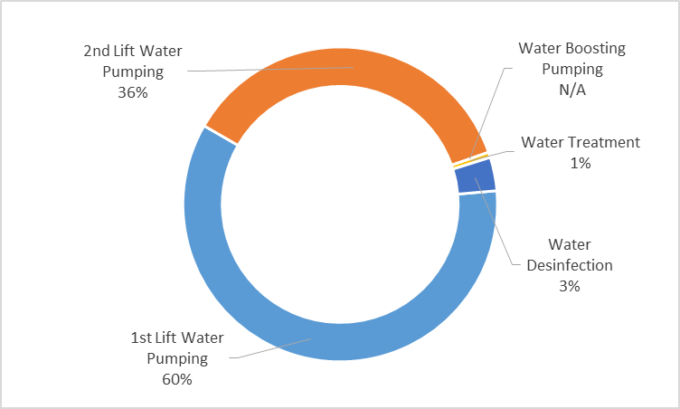

Малюнок 1: Енергоспоживання системи водопостачання у 2018 р

* **Ph5 Енергоспоживання (кВт/г/м3/100м)**

Показник витрати енергії для перекачування 1 м3, помножений на напір насоса та поділений на 100 м. Іншими словами, це середня кількість споживаної енергії на м3 при стандартному напорі у 100 м. Зазвичай становить близько 0,5 кВт/г/м3 на 100 м. У таблиці нижче для посилання для нових ефективних насосів використовується значення 0,4 кВт/г/м3.

Таблиця 5: Ефективність перекачування води

|  | **Кількість води**  **[м3]** | **Середній тиск**  **[м]** | **Споживана енергія**  **тисяч [кВт/г]** | **Одиничне енергоспоживання**  **[кВт/г/м3]** | **Стандартне енергоспоживання**  **[кВт/г/м3/100м]** | **Потенційна економія за рік** | |
| --- | --- | --- | --- | --- | --- | --- | --- |
|  | **тисяч [кВт/г]** | **EUR** |
| Загалом | 37 474 140 | 38 | 7 712 000 | 0,21 | 0,55 | 2 063 218 | 167 121 | |
| Дубнівський водозабірний комплекс | 18 706 915 | 37 | 4 339 000 | 0,178 | 0,63 | 1 587 590 | 128 595 | |
| Омелянівський водозабір | 1 778 128 | 42 | 390 000 | 0,22 | 0,53 | 93 892 | 7 605 | |
| Гнідавський водозабір | 253 295 | 20 | 68 000 | 0,27 | 1,34 | 47 736 | 3 867 | |
| Дубнівська ВНС №2 | 7 227 040 | 36 | 1 148 700 | 0,16 | 0,44 | 108 006 | 8 749 | |
| Дубнівська ВНС №3 | 4 410 091 | 36 | 726 300 | 0,16 | 0,46 | 91 247 | 7 391 | |
| Омелянівська ВНС | 1 720 341 | 40 | 410 000 | 0,24 | 0,60 | 134 745 | 10 914 | |
| Гнідавська ВНС | 3 378 330 | 47 | 630 000 | 0,19 | 0.40 |  |  | |
| Загалом НКС | Не заст. | Не заст. | Не заст. | Не заст. | Не заст. | Не заст. | Не заст. | |

Деякі насосні станції низької продуктивності представляють собою невеликі споруди з малою швидкістю потоку. З цієї причини, це – незначні джерела енергозбереження навіть після реконструкції. Навпаки ж, великі насосні споруди з високою ефективністю можуть забезпечити значне енергозбереження. Насправді ж, лише декілька відсотків енергоефективності перетворюється на велику кількість збереженої енергії та швидкий фінансовий результат.

Подальший аналіз часу окупності та інших фінансових показників потенційних інвестицій в заміну насосів буде наведено в окремому звітові про довгострокову інвестиційну програму. З цієї таблиці можна зробити наступні висновки:

* Насоси Бурових колодязів на Дубнівському та Гнідавському водозаборах витрачають значно більше електроенергії ніж вимагає еталонний коефіцієнт корисної дії, тому на заміну насосів бурових колодязів слід враховувати інвестиції в середньостроковій перспективі.
* Енергоспоживання Омелянівської насосної станції 2го підйому також вище за еталонний коефіцієнт. Заміна насосів на цих спорудах також розглядається в середньостроковій перспективі.

### Викиди парникового газу системи водопостачання.

Загальне споживання енергії у 2018 році склало 8,032 МВт*г. При коефіцієнті викидів для української енергосистеми у 0,8 т CO2/МВт*г, викиди CO2 складають 6 426 т. Як і у передбаченій складовій ППІ ВП, проектів заміни насосів чи інших інвестицій, що забезпечать значне зменшення витрат енергії, немає, також не передбачено зменшення викидів ПГ.

## Стан, вік та якість матеріалів та обладнання

### Насоси водопостачання

Планові профілактичні ремонти проводяться службами експлуатації мережі відповідно до річного плану. Це заміна підшипників, мастила, електричних систем керування, клапанів, запірних клапанів. Заплановано капітальний ремонт кожні 5 років. Контроль за виконанням робіт з технічного обслуговування здійснюють відділи головного інженера та головного енергетика.

Спеціальне зберігання запчастин не застосовується. Матеріали, необхідні для ремонту, купуються за потреби.

### Водорозподільна мережа.

Як уже згадувалося, у Технічному звіті розподільна мережа протяжністю 317 км, включає:

* 61 км магістральних трубопроводів від водозаборів (діаметром 300-900 мм)
* 256 км розподільчої мережі.

Також є близько 70 км труб, які використовуються для транспортування води, але вони не належать ЛВК, втрати води на цих трубах також покладені на ЛВК.

Показник ефективності Коефіцієнту розривів труби[2] розраховується як загальна кількість проривів труби в розподільчій мережі (без урахування з'єднань), поділена на загальну довжину розподільчої мережі. Цей показник характеризує загальний стан розподільчої мережі, рівень профілактичного та капітального обслуговування, тиск, тощо. Високий показник розривів труби призводить до збільшення втрат води та витрат на обслуговування, а також до порушення водопостачання та незадоволення абонентів. Для м. Луцьк цей показник складає 2.56 одиниць на км (813 ремонтів у 2018 р.), - це навіть більше ніж середній показник по Україні в 2015 році, та свідчить про поганий стан мережі.

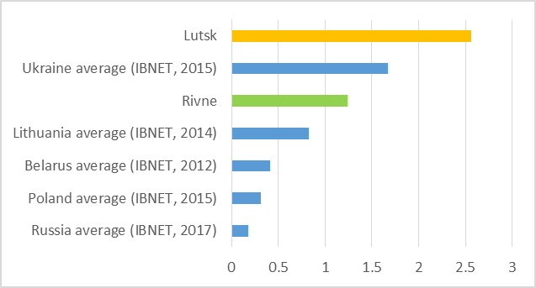

Малюнок 2: Бенчмаркинг Коефіцієнту розриву труби

Вік 56% труб – понад 35 років, лише 6% труб встановлено менше 15 років тому. 89% труб виготовлено зі сталі або чавуну, 7% труб - із пластику (ПВХ або ПЕ), решта - азбестоцементні труби. Середній діаметр труб становить 292 мм, за оцінками ЛВК, 53% мереж - у поганому стані та потребують заміни у середньостроковій-довгостроковій перспективі.

У ЛВК немає цифрової бази даних ремонтів, таким чином підсумковий аналіз ремонтів - недоступний, оскільки середньострокове дослідження розподільчої мережі основане на реалізованій наразі гідравлічній моделі, за якою слідує СІС.

Тим не менш, відповідно до даних ЛВК, у найгіршому стані знаходяться наведені нижче розподільчі мережі (розташування наведене на Малюнку 3).

Таблиця 6: Розподільчі труби ВП, що знаходяться у найгіршому стані

|  |  |  |  |
| --- | --- | --- | --- |
| **№** | **Вулиця** | **Діаметр**  **[мм]** | **Довжина**  **[км]** |
| **0** | **Загалом** |  | **19,00** |
| 1 | Дубнівська - К.Карого-Кравчука | 600 | 4,54 |
| 2 | Дубнівська-Трункіна-.в.Струмівка-Теремнівська-Відродження | 600 | 7,2 |
| 3 | Мамсурова - Д.Народів | 800 | 2,54 |
| 4 | від Чехова до К.Савура-Привокзальна | 400 | 1,3 |
| 5 | К.Карого-Рівненська-Задворецька | 600 | 0,76 |
| 6 | від Омелянівської ВНС до Нахімова | 300 | 0,78 |
| 7 | від К.Хреста-Ковельського до Матросова | 150 | 1,2 |
| 8 | від Л.Українки -Д.Галицького до Караїмська | 150 | 0,68 |

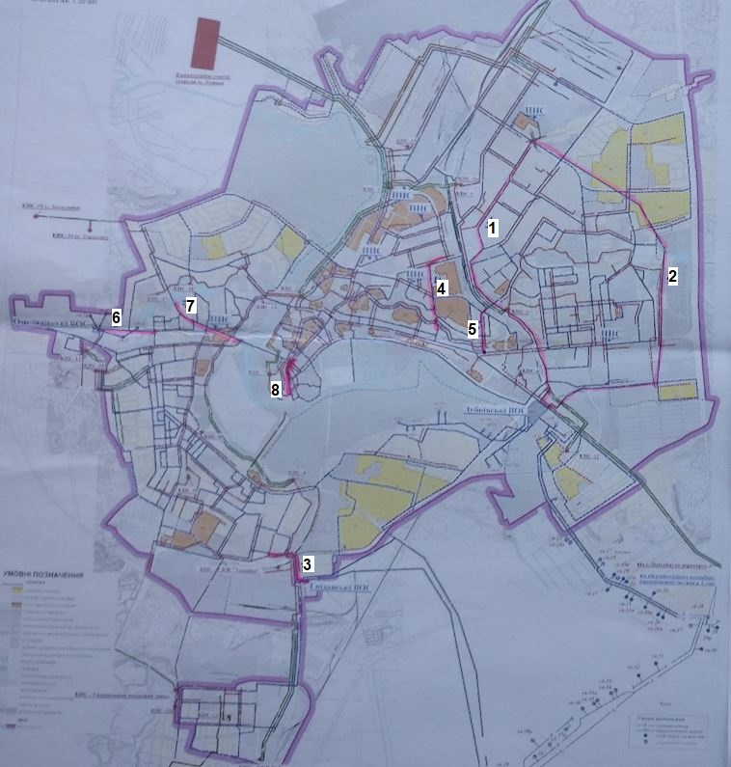

Малюнок 3: Розташування розподільчих труб ВП, що знаходяться у найгіршому стані

За даними ЛВК, середня вартість ремонту мережі ВП в 2018 році склала 183 Євро (5 500 грн). Це означає, що зменшення ремонту на 10% дасть економію в 15 000 Євро на рік.

## Практика обслуговування

Практика технічного обслуговування КП Луцькводоканал та правила технічної експлуатації відповідають діючим українським національним нормам "Правила технічної діяльності системи водопостачання та водовідведення населених пунктів України" із змінами, внесеними за Наказом Міністерства регіонального розвитку № 302 від 27 листопада 2015 року.

Ця чинна норма включає попередні українські національні технічні норми щодо перевірок, технічного обслуговування та капітального ремонту складових систем водопостачання, систем збору та очищення стічних вод. Попередня норма затверджена 28 років тому Українським державним комітетом з питань комунальних послуг (урядовий орган, що існував на той час) наказом № 134 від 31 грудня 1991 р. та пізніше доповнена наказом № 28 від 23 квітня 1993 р. та наказом № 79 від 10 грудня 1993 року.

На підставі вищезазначених норм, КП Луцькводоканал розробило та застосувало на практиці спеціальну технічну документацію:

* Інструкція з експлуатації системи водопостачання (Технологічний регламент з виробництва питної води, КП Луцькводоканал) оновлена ​​у 2018 році.

Інструкція з експлуатації системи водопостачання містить технічні вказівки щодо:

* Експлуатація та технічне обслуговування свердловин, насосів та очисних споруд
* Обслуговування мережі водопостачання
* Вимоги до якості води
* Реагенти та матеріали
* Технічний контроль
* Лабораторний контроль якості води
* Безпека праці

Лабораторія КП Луцькводоканал сертифікована відповідно до Правил використання та управління атестацією у державній метрологічній системі, Держспоживстандарт України наказ №71 від 29.03.2005, свідоцтво № 81 від 12 лютого 2015 року, діє до 12 лютого 2020 року. Кількість, регулярність відбору зразків та інші деталі щодо роботи лабораторії зазначені у Технічному Звіті.

Лабораторія КП Луцькводоканал сертифікована відповідно до Правил використання та управління атестацією у державній метрологічній системі, Держспоживстандарт України наказ №71 від 29.03.2005, Свідоцтво № 81 від 12 лютого 2015 року, діє до 12 лютого 2020 року.

## Технічні та екологічні показники

### Нереалізована вода

Нереалізована вода (під нереалізованою водою зазвичай розуміють загальну кількість води, що надходить у систему водопостачання з будь-якого джерела ("Об'єм, що вводиться до системи") мінус загальна кількості води, на яку виставлені рахунки, яку непобутові та побутові абоненти можуть використовувати ("Дозволене споживання, на яке виставлені рахунки").

Нереалізована вода більш точно визначається як показник у фінансовій моделі водоканалів, що відображає витрати, які не оплачуються - кількість води, яка не приносить прибутку компанії. Цифри водяного балансу ЛВК впродовж 2016-2018 рр надані у таблиці нижче.

Таблиця 7: Водяний баланс на основі IWA у 2016-2018 рр

|  |  | Од. | 2016 | 2017 | 2018 |
| --- | --- | --- | --- | --- | --- |
|  | Загальна потужність | м3/д | 45 205 | 44 967 | 47 337 |
|  | Реалізована вода | м3/д | 32 324 | 33 722 | 30 982 |
|  |  | % | 72% | 75% | 65% |
|  | Нереалізована вода (НРВ) | м3/д | 12 881 | 11 245 | 16 355 |
|  |  | % | 28% | 25% | 35% |
|  | Загальні втрати води | м3/д | 10 813 | 9 368 | 14 644 |
|  | % | 24% | 21% | 31% |
|  | Фізичні втрати (реальні втрати) | м3/д | 9 287 | 7 766 | 13 195 |
|  | % | 21% | 17% | 28% |
|  | Комерційні) втрати (очевидні втрати) | м3/д | 1 526 | 1 602 | 1 449 |
|  | % | 3% | 4% | 3% |
|  | Недозволене споживання | м3/д | 1 032 | 1 068 | 981 |
|  | Неточності абонентських лічильників, або похибка обробки даних | м3/д | 495 | 534 | 468 |
|  | Загальне дозволене споживання | м3/д | 34 391 | 35 599 | 32 693 |
|  |  | % | 76% | 79% | 69% |
|  | Дозволене споживання, на яке не були виставлені рахунки | м3/д | 2 068 | 1 877 | 1 711 |
|  | Дозволене споживання, на яке були виставлені рахунки, у тому числі: | м3/д | 32 324 | 33 722 | 30 982 |
|  | % | 72% | 75% | 65% |
|  | Виміряне споживання, на яке були виставлені рахунки | **м3/д** | 24 730 | 26 692 | 23 398 |
|  | Невиміряне споживання, на яке були виставлені рахунки | **м3/д** | 7 594 | 7 029 | 7 584 |

Для встановлення балансу були зроблені наступні припущення:

* Недозволене споживання оцінене у 3% від дозволеного споживання.
* Неточності абонентських лічильників та похибка обробки даних, оцінене у 2% від виміряного споживання, на яке були виставлені рахунки.

Також до показників ефективності, що характеризують стан розподільчої мережі, відносяться Реальні втрати на з'єднання (Op27); Втрати води - це реальні втрати на довжину магістралі (Op28) та індекс витоку інфраструктури (Op29).

Op28 Реальні втрати на довжину магістралі (л/км/добу) - це реальні втрати, виражені у вигляді середньодобових втрат на довжину магістралі. Для м. Луцьк цей показник становить 31 077, що також підтверджує низьку якість водорозподільної мережі.

Індекс витоку інфраструктури Op29 (ILI) являє собою співвідношення між існуючими реальними втратами та оцінкою мінімальних реальних втрат, які технічно можна досягти при робочому тискові системи, середній довжині підключення та надійності підключення до комунікацій. Для м. Луцьк цей показник дорівнює 9,51. У доскональних системах цей індекс становить близько 1,0 у гарних системах ILI знаходиться у діапазоні 1,0-2,0. Це підтверджує дуже поганий стан водорозподільної мережі.

Таблиця 8: Операційні індикатори реальних втрати

|  |  |  |  |
| --- | --- | --- | --- |
|  |  | **Од.** | **2018** |
|  | Реальні втрати | м3/д | 12 027 |
|  | Загальна довжина труб | км | 387 |
|  | Кількості з'єднань | № | 24 042 |
| OP27 | Реальні втрати на з'єднання | л/з'єднання/д | 500 |
| OP28 | Реальні втрати на довжину магістралі | л/км/добу | 31 077 |
|  | Середня довжина підключення | м | 12 |
|  | Середній робочий тиск | кПа | 379 |
| OP29 | Індекс витоку |  | 9,51 |

Більше інформації щодо Водяного балансу наведено у Технічному звітові, глави 3.2.6 та 3.3.2.

ЛВК не має активного підходу до контролю втрат, діяльність з виявлення витоку може розглядатися як наступний крок після виникнення проблеми недостатнього тиску, видимих витоків та/або повного переривання подачі в секції розподілу.

Плану керуванням НРВ ні наявного, ні застосовного -немає, також не передбачено програми активного виявлення витоків. Ці недоліки ЛВК має усунути якнайшвидше.

### Екологічні показники

У водопостачанні немає значних екологічних проблем, оскільки конкретні відходи, які впливають безпосередньо на навколишнє середовище, не утворюються. Відповідна детальна інформація буде надана у Звітові про оцінку впливу на навколишнє середовище.

За Екологічні питання відповідає Екологічний департамент КП Луцькводоканал, який наразі має 2 співробітники. Роль Департаменту полягає в тому, щоб спільно з Лабораторією КП ЛВК забезпечити контроль та звітність щодо відповідності екологічному законодавству та нормативним актам, пропонувати необхідні заходи з виправлення та спілкуватися з регіональними та національними органами охорони навколишнього середовища.

## 

## Відповідність та вплив на навколишнє середовище

Міністерство охорони навколишнього природного середовища України видало дозволи (Копії надано у Додатку ВП1: Дозволи на використання води) на допустимі запаси води, як це представлено у наступній таблиці.

Таблиця 9: Встановлені ресурси води

|  |  |  |
| --- | --- | --- |
| **№** | **Водозабір** | **Дозвіл [м3/добу]** |
| **0** | **Загалом** | **106 900** |
| 1 | Дубнівський водозабірний комплекс | 10 300 |
| 2 | Ново-Дубнівський водозабір | 12 400 |
| 3 | Омелянівський водозабір | 11 800 |
| 4 | Південно-Східний водозабір | 24 400 |
| 5 | Східно-бережний водозабір | 7 500 |
| 6 | Право-бережний водозабір | 40 500 |

Фактичний та прогнозований видобуток води знаходиться в межах:

* У 2018 році було видобуто лише 44% дозволеної кількості
* У 2030 році (кінець середньострокового інвестиційного періоду) буде видобуто лише 37,4% дозволеної кількості.
* У 2050 році (кінець середньострокового інвестиційного періоду) буде видобуто лише 37,1% дозволеної кількості.

Оскільки обсяги видобутих підземних вод знаходяться в зазначених межах, негативного впливу на навколишнє середовище не очікується.

## Бенчмаркінг

### Енергоефективність

Загальне одиничне енергоспоживання системи водопостачання (перекачування та очищення) у 2018 році становило 0,37 кВт/г на видобутий м3 води. Цей показник включає всю електроенергію, спожиту для видобутку, виробництва, очищення та розподілу води. Він обчислюється як відношення загального споживання енергії до кількості видобутої води, виражене в кВт/год/м3.

Показники одиничного енергоспоживання різних комунальних підприємств можуть суттєво відрізнятися з урахуванням особливостей місцевості та рівня використання насосів для видобутку води. Тому певний показник споживання енергії слід порівнювати лише з аналогічними компаніями, які мають загальні характеристики місцевості (тобто системи безнапірної подачі порівнюються із безнапірними системами подачі, а напірної - з напірними). Отже, дослідження великої кількості підприємств водяного господарства, підбір аналогічних служб та збір даних для обчислення значень порівняльних показників виходять за рамки цього завдання. Однак можлива оцінка ефективності насосів, як зазначено нижче.

Ефективність насосів оцінюється за допомогою рекомендованого МВА стандартизованого показника ефективності споживання енергії Ph5 (кВт/г/м3/100 м). Зазвичай це становить близько 0,5 кВт · год/м3 на 100 м. Як видно з таблиці нижче, загальне стандартне споживання енергії на перекачування є досить близьким до цього показника.

Таблиця 10: Таблиця витрат електроенергії на ВП

|  |  |  |  |  |  |
| --- | --- | --- | --- | --- | --- |
|  | **Кількість води**  **x103 [м3]** | **Середній тиск**  **[м]** | **Споживана енергія**  **x103 [кВт г]** | **Одиничне енергоспоживання**  **[кВт/г/м3]** | **Стандартне енергоспоживання**  **[кВт/г/м3/100м]** |
| **Загальне перекачування** | **37 474** | **38** | **7 712** | **0,21** | **0,55** |
| Водозабори (1го підйому) | 20 738 | 37 | 4 797 | 0,23 | 0,63 |
| ВНС (2й підйом) | 16 735 | 39 | 2 915 | 0,17 | 0,45 |
| ВНС (3й підйом) | Не заст. | Не заст. | Не заст. | Не заст. | Не заст. |

### 

### Ефективність персоналу

Показники ефективності роботи персоналу характеризують кількість персоналу, рівень професійної кваліфікації, освіту, тощо. Крім того, вони зазначають рівень аутсорсингу.

Існує кілька способів оцінки ефективності персоналу, виражених як співвідношення кількості працівників та:

* Кількості підключень;
* Кількості абонентів; або
* Довжини водопровідної та/або каналізаційної мереж.

Як правило, досить складно визначити кількість персоналу, який задіяний у обслуговуванні водопровідної та/або каналізаційної мережі. У багатьох випадках обидві мережі обслуговують одні і ті ж бригади. Розподіл управлінського та допоміжного персоналу також різниться для обох типів мереж. Як результат, бази для розрахунків відрізняються для кожної мережі і їх важко порівняти.

Найбільш підходящим для використання є показник «Загальна кількість персоналу/000 абонентів». Він нескладний для обчислення та розуміння. Хоча цей показник ефективності роботи персоналу важливий для порівняння, в базі даних IBNET немає інформації щодо цього КПЕ. Тому Консультант рекомендує використовувати єдиний та спрощений показник загальної чисельності персоналу обслуговування служб ВП та ВВ до кількості тисяч абонентів. Це важливий показник, оскільки витрати на оплату праці перевищують всі інші експлуатаційні витрати, а отже, будь-яке вдосконалення в цій галузі призведе до реальної вигоди для Комунального Підприємства. Цей показник також залежить від розміру сімей абонентів, що може змінити його значення. Чим більше значення PI, тим нижча ефективність персоналу.

Значення цього показника не встановлено жодним міжнародним стандартом, але на прикладі найбільш успішних практик для характеристики ефективної роботи Комунального підприємства водного сектору пропонується значення 0,4 - 0,7.

Кількість населення, якому надаються послуги ВВ та ВП, обчислюється як кількість абонентів, яким надаються послуги з ВП, та абонентів, яким надаються послуги з ВВ.

Для ЛВК цей показник становить 0,96. Як зображено на малюнку нижче, ефективність персоналу ЛВК нижча за середню в Україні.

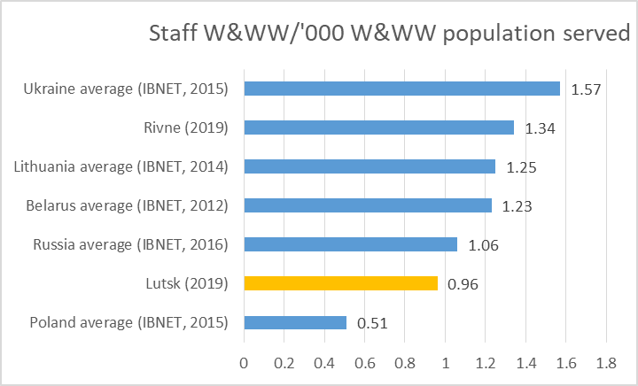

Працівників служби водопостачання та водовідведення на 1000 абонентів.

Малюнок 4: Працівників ВП/ВВ на 1000 абонентів

Інші показники ефективності персоналу

Для деяких показників ефективності персоналу значення порівняльного оцінювання відсутні. Однак, підприємство може використовувати їх для внутрішнього бенчмаркінгу. Ці показники надані в таблицях нижче.

Таблиця 11: Персонал за Показниками ефективності основних функцій

|  |  | **Од.** | **Значення** |
| --- | --- | --- | --- |
|  | Загалом персоналу | № | 527 |
|  | Головний бухгалтер | № | 1 |
|  | Персонал базового керування | № | 4 |
| Pe3 | Персонал базового керування | % | 0,95% |
|  | Відділ охорони праці | № | 4 |
|  | Відділ Кадрів | № | 2 |
| Pe4 | Персонал Відділу Кадрів | % | 1,14% |
|  | Бухгалтерія | № | 8 |
|  | Фінансовий відділ | № |  |
|  | Відділ матеріально-технічного постачання | № | 3 |
|  | Планово-економічний відділ | № | 4 |
| Pe5 | Фінансисти та комерційний персонал | % | 2,85% |
|  | Відділ продажу (за винятком послуг з вимірювання води) | № | 42 |
|  | Юридичний відділ | № | 4 |
|  | Скарги населення | № | 6 |
| Pe6 | Персонал по роботі із споживачами | % | 9,87% |
|  | Послуги з вимірювання водопостачання | № | 19 |
|  | Відділ Водозаборів, Перекачування, очищення | № | 64 |
|  | Цех водопровідних мереж | № | 52 |
|  | Цех каналізаційних мереж (збір, перекачування, очищення) | № | 138 |
|  | Дільниця з ремонту та технічного обслуговування будівель | № | 9 |
|  | Цех з ремонту та експлуатації транспортних засобів | № | 62 |
|  | Відділ головного енергетика | № | 35 |
|  | Лабораторії | № | 19 |
|  | Адміністративно-господарський відділ | № | 10 |
|  | Відділ охорони об'єктів | № | 27 |
| Pe7 | Персонал з технічного обслуговування | % | 82,54% |
|  | Виробничо-технічний відділ | № | 8 |
| Pe8 | Персонал Планово-будівельного відділу | % | 1,52% |
|  | Диспетчерська служба | № | 6 |
| Pe9 | Персонал експлуатації та обслуговування | % | 1,14% |

*Примітка: Показники у таблиці вище зазначають персонал, задіяний у обох системах: Водопостачання, Збір та очищення стічних вод*

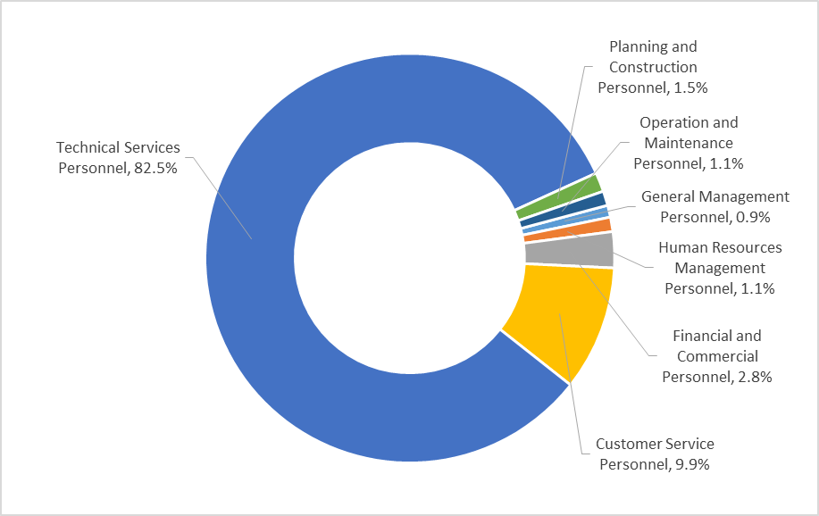

Малюнок 5: Персонал за Показниками ефективності основних функцій

Таблиця 12: Персонал з технічного обслуговування за показниками ефективності

|  |  |  |  |
| --- | --- | --- | --- |
|  |  | **Од.** | **Значення** |
|  | Кількість персоналу | № | 12 |
|  | Видобута вода | м3/рік | 16 970 675 |
| Pe10 | Персонал з керування водяними ресурсами та водоймами | #/106 м3/рік | 0,71 |
|  | Кількість персоналу | № | 36 |
| Pe11 | Персонал з видобутку та обробки | #/106 м3/рік | 2,12 |
|  | Кількість персоналу | № | 76 |
| Pe12 | Персонал з передавання, зберігання та розподілу | #/100 км | 4,48 |
|  | Кількість персоналу | № | 11 |
|  | Кількість аналізів | № | 52 044 |
| Pe13 | Персонал з контролю якості води | #/10,000 випробувань/рік | 2,11 |
|  | Кількість персоналу | № | 19 |
|  | Кількість Лічильників | № | 77 507 |
| Pe14 | Служба засобів обліку води | #/1000 лічильників | 0,25 |
|  | Кількість персоналу | № | 78 |
|  | Кількість Персоналу з технічного обслуговування | № | 220 |
| Pe15 | Персонал з супутнього обслуговування | % | 35% |

Як видно з наведених вище таблиць, є кілька непрофільних служб та департаментів, які можуть бути залучені зі сторони. Досить часто водоканали передають певні допоміжні функції приватним компаніям, які в багатьох випадках є набагато ефективнішими за водоканали, що знаходяться у державній власності.

Аналіз послуг, які будуть виконані сторонніми підприємствами, потребує вивчення ринку для виявлення наявності та ринкової ціни відповідних послуг. Однак, цей аналіз не включено до цього завдання.

### Наявність лічильника

IWA рекомендує такі показники ефективності лічильника:

* Ph10: Щільність порайонного обліку обчислена як кількість лічильників Зони порайонного обліку на допоміжне підключення. Оскільки в Луцькій розподільчій мережі водопостачання Зони порайонного обліку не має, значення цього показника дорівнює нулю.
* Ph11: Щільність по-абонентного обліку обчислена як кількість лічильників на кількість допоміжних підключень. Значення цього показника для м. Луцьк становить 3,2, що свідчить про високу кількість багатоквартирних будинків, де кілька квартир обслуговуються через одне допоміжне підключення.
* Ph12: Облічені Абоненти обчислюються як кількість прямих та загальних лічильників на кількість зареєстрованих абонентів. Значення цього показника для м. Луцьк становить 0,9, що вказує на те, що не всі абоненти мають лічильники
* Ph13: Облічені Абоненти обчислюються як кількість прямих та загальних лічильників на кількість зареєстрованих абонентів. Значення цього показника для м. Луцьк становить 0,8, що вказує на більш-менш те саме, що й Ph12.

Таблиця 13: Показники ефективності доступності лічильників

|  |  | **Од.** | **Значення** |
| --- | --- | --- | --- |
|  | Кількість прямих лічильників абонентів | № | 76 587 |
|  | Кількість підключень | № | 24 042 |
| **Ph11** | **Щільність абонентських лічильників** | **Кількість** **/Допоміжне підключення** | **3.2** |
|  | Кількість прямих та загальних лічильників абонентів | № | 77 505 |
|  | Кількість Зареєстрованих побутових абонентів | № | 85 477 |
|  | Кількість Зареєстрованих непобутових абонентів | № | 2 343 |
| **Ph12** | **Виміряні абоненти** | **Кількість** **/Абонента** | **0,9** |
|  | Кількість лічильників абонентів, еквівалентних квартирним | № | 72 515 |
| **Ph13** | **Облічені квартирні абоненти** | **№/Абонента** | **0,8** |

Для зазначених вище розрахованих індикаторів вимірювання контрольні показники відсутні.

### Автоматизація та керування

IWA рекомендує такі показники ефективності лічильника щодо автоматики та керування системою ВП:

* Ph14: Рівень автоматизації, розрахований як кількість автоматичних одиниць керування ВП на загальну кількість одиниць керування ВП. Значення цього показника для м. Луцьк становить 23%, що демонструє низький рівень автоматизації.
* Ph15: Рівень Дистанційного керування, розрахований як кількість дистанційно керованих одиниць ВП на загальну кількість одиниць керування ВП. Значення цього показника для м. Луцьк становить 16%, що демонструє низький рівень дистанційного керування.

Таблиця 14: Показники ефективності Автоматизації та керування ВП

|  |  |  |  |
| --- | --- | --- | --- |
|  |  | **Од.** | **Значення** |
|  | **№** автоматичних одиниць керування | № | 49 |
|  | Загальна кількість одиниць керування | № | 216 |
| **Ph14** | **Рівень автоматизації** | **%** | 23% |
|  | Кількість дистанційно керованих одиниць | № | 35 |
| **Ph15** | **Рівень Дистанційного керування** | **%** | 16% |

# 

# Ефективність системи водовідведення

## Потужність елементів системи ВВ

Луцькводоканал відповідає за експлуатацію та технічне обслуговування наступних елементів системи водовідведення в м. Луцьк:

* + - Мережа збору стічних вод (колектори)
    - 21 каналізаційна насосна станція (КНС)
    - Каналізаційні очисні споруди (КОС)

У 2018 році система збору та очищення стічних вод КП Луцькводоканал обслуговувала 174 242 жителів, з 239 338 осіб загального населення м. Луцьк. Стічні води збираються через мережу самопливних та напірних колекторів (у тому числі 20 КНС) та перекачуються для очищення на очисні споруди (КОС) загальною розрахунковою потужністю 120 тис. м3/добу. Більш детальна інформація про систему водовідведення КП Луцькводоканал наведена в Технічному звітові.

Останніми роками КОС приймає в середньому близько 44-45 тис. м3/добу, із максимальним потоком у вологий період близько 75 тис. м3/добу. Вхідний потік проходить через стандартний процес очищення активним мулом, що включає решітки, пісколовки, первинні відстійники, аеротенки та вторинні відстійники. Очищений потік викидається до водойм, а потім до річки Стир, яка є частиною басейну р. Прип'ять, що входить до басейну р. Дніпро, що впадає у Чорне море.

В 2018 році КП Луцькводоканал зібрало та переробило близько 16 777 673 м3 стоку. У Додатку 1 наведено обсяги стічних вод, що збираються та перекачуються до КОС для очищення щомісяця з січня 2016 року по червень 2019 року.

Пріоритетний інвестиційний план (ПІП), запропонований у техніко-економічному обґрунтуванні, розробленому КП Луцькводоканал у 2018 році, включав такі заходи щодо вдосконалення системи стічних вод, як реконструкція КОС та модернізація 2 КНС. Із загальної суми інвестицій у розмірі 10 844 500 Євро. За пропонованим ПІП найбільша частка, 68% або 7 330 000 Євро, призначена для реконструкції КОС.

## Енергоефективність

### Енергоефективність системи водовідведення

**Загальне**

Річна кількість спожитої електроенергії у 2016-2019 рр наведена у наступній Таблиці 2. Впродовж 2016-2018 рр, загальна кількість електроенергії, що була спожита КП Луцькводоканал, становила 55 141 720 кВт/г з яких 28 834 421 кВт/г (52%) витрачено на збір та очищення стічних вод.

У Додатку 9 надано детальну інформацію щодо річного споживання електроенергії Каналізаційними насосними станціями (КНС) та Каналізаційними очисними спорудами (КОС) впродовж 2016-2019 рр.

**Каналізаційні насосні станції**

У Додатку 10 надано приблизний розрахунок енергоефективності КНС (на основі даних за 2018 рік). За різними оцінками енергоефективність для різних КНС коливається від 10% для КНС20 до 59% для КНС14, із середнім показником - 26% від КНС1 до КНС20. Виходячи з вищенаведених оцінок, зробимо загальний висновок, що енергоефективність насосних станцій - низька.

З даних, наведених у Додатку 10, можна вирахувати, що питоме споживання енергії (кВт/год на м3 перекачуваного стоку) в середньому по всій КНС становить близько 0,16 кВт/г/м3. Це значно вище за питоме споживання енергії, наведене у Звітах про співпрацю із ЄС з бенчмаркінку (International Water Benchmark 2017) для КНС Західної Європи, що знаходиться у діапазоні від 0,08 до 0,12 кВт/год/м3.

Як було зазначено в Технічному звітові, жодна з КНС не має робочих витратомірів. Отже, обсяги перекачування та показники енергоефективності для всіх КНС за Додатком 10 є приблизними, розрахованими з використанням номінальної потужності насосів та рукописних записів робочого часу насосів на день, що зберігаються на місці працівниками КНС.

У Додатку 10 також наведено орієнтовну оцінку потенційного збереження електроенергії за рік, яка розрахована з припущенням, що підвищення енергоефективності КНС становить близько 65%, якщо існуючі старі зношені насосні установки будуть замінені на нові сучасні, оснащені приводами змінної частоти.

Реконструкція КНС1, КНС2, КНС3 та КНС5 буде профінансована NEFCO на основі нещодавньої угоди між NEFCO та КП Луцькводоканал. Як показано в Додатку 10, заміна старих насосних установок на нові, більш ефективні, може призвести до економії енергії у 72 178 кВт/г для КНС1, 940 305 кВт/г для КНС2, 415 762 кВт/г для КНС3 та 739 224 кВт/г на рік для КНС5, що складає в цілому 2 167 479 кВт/г для цих чотирьох КНС (КНС1, КНС2, КНС3 та КНС5).

Це можна обчислити з Додатку 10, якщо всі КНС КП Луцькводоканал мають нові насосні установки (за потенційним довгостроковим інвестиційним планом), то загальна потенційна економія енергії становила б близько 2 541 746 кВт/г/рік.

Більш точна оцінка енергоефективності КНС вимагає фактичних даних (а не приблизних оцінок) про обсяги перекачування (за годину, за добу, за місяць та за рік). За відсутності витратомірів на КНС, найкращим способом отримання фактичних даних було б проведення відповідного дослідження вимірювання потоку Каналізаційних насосних станцій силами інженерів спеціалістів з насосних станцій, що мають певну кваліфікацію та обладнання. Збір даних бажано проводити впродовж року. Це дослідження виходить за рамки цього проекту.

**Каналізаційні очисні споруди**

Споживання електроенергії на Каналізаційних очисних спорудах, що експлуатуються КП Луцькводоканал, надані у Таблиця 15.

Таблиця 15: Споживання електроенергії на КОС в 2016-2018 рр.

|  |  |  |  |  |  |
| --- | --- | --- | --- | --- | --- |
|  | Загалом ВП та ВВ ЛВК | КОС | КОС | КНС | КНС |
| Рік | **кВт/г** | **кВт/г** | **%** | **кВт/г** | **%** |
| 2016 | 18 887 720 | 5 190 604 | 28% | 4 759 285 | 25% |
| 2017 | 18 032 000 | 4 905 037 | 27% | 4 492 282 | 25% |
| 2018 | 18 222 000 | 5 219 834 | 29% | 4 272 300 | 23% |
| Загалом | 55 141 720 | 15 315 475 | 28% | 13 523 867 | 25% |
| Середньорічні дані | 18 380 573 | 5 405 158 | 29% | 4 507 956 | 25% |

КОС в середньому споживають близько 28% від загальної енергії, споживаної КП Луцькводоканал.

Оскільки це звичайна практика в Україні, на КОС встановлено лише 1 лічильник електроенергії, який дає загальне споживання електроенергії для всіх споруд. Через це немає даних про споживання електроенергії для таких складових КОС, як повітродувки, насоси та допоміжне обладнання. КОС м. Луцьк основані на звичайному процесі очищення активного мулу, де повітродувки є найбільш енергозатратною частиною. З міжнародного досвіду добре відомо, що залежно від розміру споруд та технологічних рішень, повітродувки можуть споживати від 50% до 90% загального споживання електроенергії. Оскільки на КОС м. Луцьк немає споруд для обробки мулу, споживання енергії повітродувками, швидше за все, становитиме 75 - 90% від загального споживання.

### Викиди парникового газу Системи водовідведення

За даними Міжнародного енергетичного агентства, Україна (у складі електричної суміші) виробляє 391,65 г викидів C02 на 1 кВт/год електроенергії. У 2018 році споживання енергії системою водовідведенням у м. Луцьк становило 9 492,133 кВт · г, що дає близько 3717,6 тон викидів СО2 на рік, що є незначною кількістю (близько 0,0016% загального викиду CO2 в Україні - частка України у світових викидах CO2 приблизно 0,65%). Відповідно до потенційного довгострокового сценарію реконструкції всіх 20 насосних станцій у м. Луцьк, оцінка потенційної економії енергії може становити близько 2541746 кВт · г, що еквівалентно 995 т скорочення викидів CO2.

## Стан, вік та якість матеріалів та обладнання

**Мережа збору стічних вод**

Зведена таблиця в Додатку 2 містить детальну інформацію про вік колекторів, матеріал, довжину, діаметр, ступінь зносу та амортизацію труби КП Луцькводоканал. Найстарішій частині мережі колекторів близько 80 років, вона працює з 1939 року. Загальна довжина колекторів КП Луцькводоканал, становить близько 220 км, з яких близько 57 км - віком понад 50 років. Приблизно половина (107 км) загальної довжини мережі - старі, зношені, напівзруйновані труби, які потребують заміни.

**Каналізаційні насосні станції**

У Додатку 3 наведено детальну інформацію про вік та потужність каналізаційних насосних станцій. Із загальної кількості 21 КНС, вік 12 КНС - понад 25 років, вони були введені в експлуатацію до 1994 року. Вони були розроблені, побудовані та оснащені за радянськими стандартами ще в радянські часи. Ті стандарти проектування та будівництва та стандарти якості для матеріалів наразі є застарілими та не відповідають сучасним вимогам.

У Додатку 4 наведено детальну інформацію (кількість, тип та вік) насосів, які зараз працюють на кожній з 21 КНС. Із загальної кількості у 40 насосів, вік 20 насосів - понад 19 років при середньому віці - 37 років, що за даними Інституту Гідравліки (всесвітньо-визнаного світового авторитету з питань насосів та насосних систем) на 22 роки вище середнього терміну служби (від 5 до 15 років) комерційних каналізаційних насосів.

Необхідно замінити стару запірну та регулювальну арматуру, насоси та двигуни на нове обладнання з аналогічними або кращими технічними характеристиками. Також необхідно встановити частотні приводи для забезпечення ефективної роботи каналізаційних насосів незалежно від умов експлуатації. Це допоможе заощадити витрати на електроенергію, зменшити знос агрегатів, збільшити термін експлуатації обладнання та зменшити ризик виходу обладнання з ладу.

Пріоритетом для КП Луцькводоканал є реконструкція та модернізація 4 насосних станцій, а саме КНС1, КНС2, КНС3 та КНС5. Це найстаріші КНС в м. Луцьк із середнім віком насосів - 37,6 років. Роботи будуть профінансовані NEFCO на основі нещодавньої угоди між NEFCO та КП Луцькводоканал.

**Каналізаційні очисні споруди**

Детальний опис КОС, включаючи вік, якість матеріалів та обладнання, стан елементів системи, наведено у розділі 4.5 Технічного звіту, поданого 22 жовтня 2019 року. Нижче наведено короткий підсумок:

* КОС м. Луцьк будувались у три послідовні фази. Перша фаза була введена в експлуатацію та почала діяти в 1973 році, 46 років тому. Третя фаза була введена в експлуатацію в 1979 році, 40 років тому.
* З початку експлуатації в 1973 році на спорудах не проводилося суттєвої модернізації.
* Споруди були спроектовані та побудовані за старими радянськими стандартами, які не відповідають сучасним українським стандартам (наприклад, ДБН В.2.5-75: 2013 "Збір та очищення стічних вод. Основні правила проектування"), а також стандартам ЄС (наприклад, Директива ЄС про міські стічні води). Складові системи виготовлені з низькоякісної сталі та бетону, які в основному сильно піддаються корозії та становлять небезпеку для безпеки праці. Майже все наявне технологічне обладнання є застарілим, напівзруйнованим та працює не надійно. Це обладнання включає решітки, пісколовки, первинні та вторинні відстійники, аеротенки, аератори, запірну арматуру, труби, насоси та станції повітродувок.
* Система технологічного контролю - переважно механічна, застаріла, не має системи SCADA, часте виникнення несправностей призводить до перебоїв очищення, збільшення споживання електроенергії та експлуатаційних витрат.

Вищезазначені недоліки можуть вплинути на енергоефективність Споруд (див. Розділ 4 цього звіту) та, можливо, - на якість очищення та якість скидів, що мають відповідати чинному Дозволу на використання води, виданому Українським національним агентством з водних ресурсів (див. Розділ 5 цього звіту).

## Практика обслуговування

Практика технічного обслуговування КП Луцькводоканал та правила технічної експлуатації відповідають діючим українським національним нормам "Правила технічної діяльності системи водопостачання та водовідведення населених пунктів України" із змінами, внесеними за Наказом Міністерства регіонального розвитку № 302 від 27 листопада 2015 року.

Ця чинна норма включає попередні українські національні технічні норми щодо перевірок, технічного обслуговування та капітального ремонту елементів систем водопостачання, систем збору та очищення стічних вод. Ця попередня норма затверджена 28 років тому Українським державним комітетом з питань комунальних послуг (урядовий орган, що існував на той час) наказом № 134 від 31 грудня 1991 р. та пізніше доповнена наказом № 28 від 23 квітня 1993 р. та наказом № 79 від 10 грудня 1993 року.

На основі норми, що затверджена 28 років тому Українським державним комітетом з питань комунальних послуг (урядовий орган, що існував на той час) наказом № 134 від 31 грудня 1991 р. та пізніше доповнена наказом № 28 від 23 квітня 1993 р. та наказом № 79 від 10 грудня 1993 року, Луцькводоканал розробив та втілив наступну технічну документацію:

* Технологічний̆ Регламент системи водовідведення, Луцькводоканал, що буде оновлений в 2020 р.

Інструкція з експлуатації системи збору та очищення стічних вод містить технічні вказівки щодо:

* Експлуатація та технічне обслуговування Каналізаційних насосних станцій, із насосними установками та допоміжним обладнанням
* Технічне обслуговування міської мережі колекторів
* Контроль та перевірка міської мережі колекторів
* Інспекція систем збору та очищення стічних вод замовника
* Експлуатація та технічне обслуговування каналізаційних очисних споруд
* Технічний персонал каналізаційних очисних споруд
* Лабораторний контроль процесу очищення та якості скидів
* Безпека праці

У 2018 році КП Луцькводоканал здійснило 4159 аварійних ремонтів каналізаційної мережі, включаючи закупорювання, розриви труб та інші типи аварій. Подробиці аварій та ремонту каналізаційної мережі наведені в таблиці нижче. В середньому за період січень-вересень 2019 року проведено 15 ремонтів на 1 км мережі каналізації, загальною протяжністю 220 км.

Таблиця 16: Аварійний ремонт каналізаційної мережі в 2017, 2018 та 2019 рр.

|  |  |  |  |
| --- | --- | --- | --- |
| **Кількість аварійних ремонтів** | **2017** | **2018** | **2019 (Січ-Вер)** |
| Закупорювання головних колекторів | 3 | 10 | 4 |
| Закупорювання вуличних колекторів | 8 | 7 | 8 |
| Прорив напірних колекторів | 0 | 3 | 2 |
| Закупорювання колекторів другого порядку | 3 702 | 4 139 | 3 336 |
| **Загалом** | **3 713** | **4 159** | **3 350** |

Додаток ВВ5 підсумовує роботи з технічного обслуговування та капітального ремонту, виконаного на КНС у 2018 році. Звідси видно, що у 2018 році було проведено капітальний ремонт 15 насосних установок (насосів плюс двигун) на КНС1 до КНС13, де вік насосних установок становив понад 9 років. Але КНС14 - КНС20, де вік насосних установок був менший за 9 років, не потребували капітального ремонту, а лише загального обслуговування та деяких ремонтних робіт.

У додатку 6 зазначено капітальний ремонт обладнання, виконаний на КОС впродовж 33 місяців з січня 2017 року по вересень 2019 року. Загальна кількість ремонтів склала 72, або в середньому 2,2 ремонту впродовж календарного місяця. Це не дивно, враховуючи вік Споруд у 46 років, та відсутність значної модернізації з 1973 року, після початку роботи.

Основна частина операцій КП Луцькводоканал - це моніторинг та контроль процесу очищення стічних вод та якості скидів, відповідно до національного законодавства України "Правила технічної експлуатації систем водопостачання та водовідведення населених пунктів України". Одинадцять розділів цього документа (розділи 5.1.1, 6.1.1, 6.1.4, 6.2.2, 6.3, 13.1.1, 13.2.2, 13.4.2, 13.5, 13.6 та 15.1.2) описують лабораторний моніторинг та контроль.

Лабораторія КП Луцькводоканал сертифікована відповідно до вимог Українського національного стандарту «Системи керування вимірюваннями. Вимоги до процесів вимірювання та вимірювального обладнання» (ДСТУ ISO 10012: 2005 «Системи керування вимірюванням. Вимоги до процесів вимірювання та вимірювального обладнання»). Свідоцтво від 26 грудня 2018 року.

Лабораторія КП Луцькводоканал нараховує 18 працівників, з яких 5 осіб працюють у відділенні лабораторії, що займається відбором та аналізом стічних вод. У період 2017-2019 рр лабораторія КОС в середньому проводила 2904 хімічні аналізи стічних вод на місяць. Таким чином, середньодобове навантаження становить 138 аналізів на робочий день для 5 працівників. Опис аналізів стічних вод надано у Додатку ВВ7.

Відбір зразків та аналізи проводяться на старому зношеному неавтоматичному обладнанні. Опис обладнання лабораторії КОС наведені у Додатку ВВ8.

У 2020 році кількість контрольованих параметрів якості води, а отже, кількість зразків води, кількість та види лабораторних аналізів, ймовірно, значно збільшиться відповідно до майбутніх вимог напрацьованого законодавства ЄС з екології, які Україна починає приймати та впроваджувати відповідно до Угоди про асоціацію Україна-ЄС яка набрала чинності 1 вересня 2017 року.

Щоб мати змогу виконати майбутні вимоги ЄС, КП Луцькводоканал повинне мати більш кваліфікований технічний персонал та значно модернізувати своє лабораторне обладнання, більшість з якого є старим, зношеним та морально застарілим. Потреби в лабораторному обладнанні наведені у Додатку ВВ8.

## 

## Технічні та екологічні показники,

Оптимізація операцій та використання ресурсів є одним із ключових пріоритетів КП Луцькводоканал. У 2012 році КП Луцькводоканал розробив та створив Схему оптимізації̈ системи водовідведення міста Луцьк Волинської̈ області *(із змінами та доповненнями)* КП Луцькводоканал, 2019.

Підсумок використання ресурсів у 2018 році надано у таблиці нижче.

Таблиця 17: Підсумок використання ресурсів КП Луцькводоканал у 2018 р.

|  |  |  |  |  |
| --- | --- | --- | --- | --- |
| **Підсумок використання ресурсів у 2018 р.** | | | | |
| **Ресурси** | **Заплановане** | **Фактичне** | **Фактичне за відрахуванням запланованого** | **Фактичне за відрахуванням запланованого [%]** |
| Електроенергія (кВт г) | 18 438 600 | 18 222 100 | -216 500 | 10% |
| Природний газ [м3] | 45 800 | 45 800 | 0 | 0% |
| Бензин [м3] | 52 633 | 50 097 | -2 536 | 5% |
| Газове транспортне паливо [м3] | 48 130 | 47 445 | -684 | 1% |
| Дизельне паливо [м3] | 67 946 | 63 622 | -4 322 | 12% |
| Хімічні реагенти [т] | 171 | 171 | 0 | 0% |
| Загальна кількість транспорту | 63 | 57 | -6 | 10% |
| Загальна кількість персоналу | 584 | 547 | -37 | 7% |
| Прибуток, грн | 3 548 100 | 2 483 000 | -1 065 100 | 43% |

Із Таблиці 17 видно, що у 2018 році КП Луцькводоканал не вистачало 37 робітників та фінансовий результат склав 70 % від запланованого.

Оцінка ефективності використання транспортних засобів, хімічних реагентів, дизельного палива, газового палива, природнього газу та вартості ремонту виходить за рамки цього проекту. Таке оцінювання вимагає команди спеціалістів відповідної кваліфікації для збору та аналізу даних впродовж щонайменше одного року.

Є певні незначні питання, що прямо непов’язані із впливом КОС на навколишнє середовище, але потенційно можуть спричинити затримки у підготовці та узгодженні Пріоритетного інвестиційного плану. Ці питання надані у списку нижче.

* На території санітарно-охоронної зони КОС побудовано декілька приватних будинків. КП Луцькводоканал наразі вивчає це питання та займається його рішенням разом із планувальниками, можливо через встановлення та узгодження нових меж виходячи з реальної ситуації.
* Не всі регуляторні дозволи на викиди у повітря задокументовані КП Луцькводоканал належним чином. КП Луцькводоканал наразі вирішує це питання.
* Складається враження, що КП Луцькводоканал неповністю сплачує екологічні податки, причиною чому є відсутність певної документації з Дозволів на викиди у повітря.

## Відповідність та вплив на навколишнє середовище

КП Луцькводоканал раніше та наразі відповідало вимогам, встановленим Державними природоохоронними регуляторами України. Природоохоронними питаннями КП Луцькводоканал займаються два спеціалісти з довкілля у Виробничо-технічному відділку. Роль спеціалістів з довкілля полягає в тому, щоб спільно з Лабораторією КП ЛВК забезпечувати контроль та звітність щодо відповідність екологічному законодавству та нормативним актам, пропонувати необхідні заходи з виправлення та спілкуватися з регіональними та національними органами охорони навколишнього середовища, у разі необхідності.

Поточний вплив КП Луцькводоканал на навколишнє середовище залишається в межах норм, встановлених Українським національним агентством водних ресурсів у дозволі на спеціальне водокористування № 68/ВЛ/49д-18, виданому 26 січня 2018 року (див. Додаток 12). Термін дії дозволу - 3 роки.

Дозвіл на спеціальне водокористування встановлює обмеження щодо максимально допустимих концентрацій забруднюючих речовин у викидах та обмеження кількості викидів КП Луцькводоканал до річки Стир.

КОС м. Луцьк має 2 місця скиду, Максимально допустимий скид з становить 301 515 154 м3/рік (15 257 577 м3/рік для кожного місця скиду). У 2018 році КОС обробили 16 777 673 м3 стічних вод, що становить близько 55% від максимально допустимого річного обсягу.

Щомісячні дані про течію річки гідрологічної станції м. Луцьк наведені в Додатку 13. У 2018 році річковий потік показав найбільші сезонні зміни від максимуму 45,1 м3/с у січні 2018 року до мінімуму 8,65 м3/с у листопаді 2018 року за період 2015-2018 років. Середньорічний річковий потік у 2018 році становив 26,8 м3/с, що становить 845 164 800 м3/рік. Це десь в 50 разів більше загального обсягу стічних вод, що був оброблений в 2018 році.

Утилізація твердих відходів КП Луцькводоканал повністю відповідає Українському природоохоронному законодавству. Каналізаційний мул КОС м. Луцьк має 4й клас небезпечності, та утилізується на сміттєзвалищі твердих побутових відходів. Міське сміттєзвалище твердих побутових відходів розташоване поблизу села Брище, воно не приймає каналізаційний мул через обмежену місткість полігону.

Параметри мулу для сільськогосподарського використання регулюються Українським національним стандартом ДСТУ 7369: 2013 "Вимоги до стічних вод та їхніх осадів для зрошування та удобрювання". Це було підтверджено довідкою про хімічний аналіз (див. Технічний Звіт), виданою Волинським підрозділом Міністерства аграрної політики та Державною установою "Інститут охорони ґрунтів України" №186-187 від 27 Березня 2019 року. Таким чином, мул підходить для використання у якості підготовки ґрунтів або добрива. Але серед місцевих фермерів є незначний попиту на мул.

КОС не містить установки обробки мулу. За відсутності таких споруд, з самого початку експлуатації в 1973 році, КОС перекачували мул безпосередньо на мулові полігони, а потім мул перевантажували (за допомогою екскаватора) до майданчиків, задля зменшення об'єму мулу. До жовтня 2019 року на майданчиках КОС було накопичено близько 636 048 тон мулу.

Не маючи можливості для утилізації мулу, КОС швидко заповнює місця, наявні для зберігання мулу. За первинним проектом, споруди повинні були мати лише 8 мулових майданчиків між полігонами. На сьогоднішній день наявні 32 мулові майданчики, розташовані не лише між полігонами, а й навколо них.

Оцінка впливу на навколишнє середовище заходів, включених до Пріоритетного інвестиційного плану, що буде запропоновано в рамках цього проекту ЄІБ, буде надано в окремому звітові про оцінку впливу на навколишнє середовище та соціальну сферу, який наразі виконується.

Наразі КОС м. Луцьк повністю відповідає поточним державним вимогам (щодо максимально допустимих концентрацій забруднювачів стічних вод з КОС (Дозвіл на спеціальне використання, виданий Державним агентством водних ресурсів). У короткому описі в Таблиці 18 під назвою ПОРІВНЯННЯ НАЦІОНАЛЬНИХ ТА ЄВРОПЕЙСЬКИХ ВИМОГ наведено детальну інформацію про: (A) поточну концентрацію забруднюючих речовин, що викидаються з КОС м. Луцьк до річки Стир, (B) сучасні національні вимоги щодо гранично допустимих концентрацій та (C) нові національні вимоги виходячи з вимог ЄС, які будуть діяти в Україні з 2021/2022.

Таблиця 18: Порівняння національних та європейських вимог щодо максимально допустимої концентрації скиду КОС м. Луцьк

|  |  |  |  |
| --- | --- | --- | --- |
| **Параметр** | **(A)**  **Фактична концентрація скиду (в середньому за 2018 р, мг/л)** | **(B)**  **Максимальна допустима концентрація (поточні вимоги, зазначені у Дозволі на спеціальне водокористування), мг/л** | **(C)**  **Нові вимоги щодо гранично допустимих концентрацій виходячи з вимог ЄС (набувають чинності з 2021/2022),**  **мг/л** |
| Зважені частки | 13,8 | 30 | 25 |
| **БПК5** | **16,1** | **34** | **15** |
| ХПК | 35,9 | 80 | 59,3 |
| Хлориди | 80,4 | 210 | 105 |
| Сульфати | 51,5 | 100 | 80,9 |
| **Фосфати** | **6,3** | **8,3** | **2,15** |
| **Амонійний азот** | **14,0** | **15** | **2,0** |
| **Нітрити** | **0,5** | **0,178** | **0,08** |
| **Нітрати** | **11,0** | **40** | **12,1** |
| **Нафтопродукти** | **0,01** | **0,3** | **0,015** |
| **ПАР** | **0,46** | **0,6** | **0,1** |
| **Залізо (загальне)** | **0,63** | **0,67** | **0,4** |

З наведеної вище таблиці можна зробити основні 2 висновки:

* Нові максимально допустимі концентрації (С) виходячи з вимог ЄС будуть значно нижчими за поточні максимально допустимі концентрації (В)
* Концентрація забруднюючих речовин, виділених **жирним** шрифтом, у скиді з КОС має бути значно знижена завдяки покращенню технології очищення, що потребує нового проекту для покращення видалення БПК, фосфору, нафтопродуктів, ПАР та заліза (загального).

## Бенчмаркінг

### Енергоефективність

Дані про енергоефективність наведені у Додатку ВВ11 з використанням первинного показника енергоефективності, визначеного як Енергоспоживання на еквівалент населення на рік (кВт/год/ЕН на рік). Енергоспоживання на еквівалент населення на рік - це міжнародно визнаний орієнтир, який використовується у німецьких бенчмаркінгових дослідженнях, включаючи понад тисячу КОС в Німеччині за останні 20 років. Ця німецька методологія дослідження застосовується в США, Австралії та Австрії для проведення досліджень на сотнях КОС. Див. Посилання в Додатку ВВ11.

Німецькі дослідження надали орієнтовні (середні) та цільові (найкращі) значення енергоефективності КОС для різних типів КОС та різних навантажень БПК5, виражених у еквіваленті населення. Орієнтовні та цільові значення, наведені у Додатку 11, надані для типу очисних споруд із спорудами обробки мулу (наприклад, зневоднення, стабілізація), але не забезпечують отримання енергії, виробленої з біогазу, на майданчику. Для гідравлічних установок, аналогічних до КОС м. Луцьк, без зневоднення та стабілізації мулу, значення будуть приблизно на 15% нижчими. КОС м. Луцьк не має споруд для переробки мулу.

У недавньому дослідженні, проведеному у співпраці ЄС оцінювалися 47 підприємств комунального господарства з 20 країн Західної Європи, результати варіювали від 18,4 кВт г до 56,8 кВт г /ЕН на рік Середнє значення для групи EBC становило 32,7 кВт · г/ЕН на рік. Електроспоживання КОС може сильно змінюватись залежно від розміру споруд та рівня очищення, що, в свою чергу, залежить від місцевих дозволів на викид.

Додаток ВВ11 показує, що споживання енергії на еквівалентну кількість населення на КОС м. Луцьк за рік трохи перевищує німецьке орієнтовне значення (середнє) та аналогічне середньому для Західної Європи. Це означає, що за енергоефективністю КОС м. Луцьк можуть бути подібними до середніх західноєвропейських КОС, але значно менш енергоефективними, ніж кращі (найбільш ефективні) німецькі КОС.

Однак варто відмітити, що вищезазначені орієнтири були розроблені для очисних споруд, які повністю відповідають вимогам ЄС (наприклад, Директива ЄС про міські стічні води та Рамкова директива щодо водних ресурсів ЄС). Наразі це не стосується КОС м. Луцьк. Вимоги ЄС значно суворіші за діючі українські екологічні вимоги щодо якості очищення, рівня та кількості забруднюючих речовин, моніторингу та звітності. Для досягнення екологічних вимог ЄС КОС м. Луцьк необхідно суттєво покращити якість очищення, наприклад, збільшити виділення БПК, ХПК, фосфору та азоту, що неможливе без модернізації споруд.

Наразі немає аналогічних німецьким досліджень енергоефективності КОС в Центральній/Східній Європі. Це пояснюється тим, що оновлення КОС в Центральній/Східній Європі до стандартів ЄС значною мірою зумовлене питаннями екологічного законодавства ЄС, а не міркуваннями енергоефективності. Цей процес наближення інфраструктури КОС Центральної/Східної Європи до екологічних вимог ЄС був реалізований за порівняно короткий проміжок часу, що іноді впливало на якість прийнятих проектних та технологічних рішень.

### Ефективність персоналу

Кількість персоналу є ключовим показником в оцінці ефективності. Дані (оцінки) кількості персоналу для системи збору та очищення стічних вод КП Луцькводоканал наведені у Таблиця 19 нижче: Оцінки порівнюються з аналогічними дослідженнями ЄСБ щодо вдосконалення послуг водопостачання в Західній Європі та Україні.

Таблиця 19: Дані щодо кількості персоналу у системі водовідведення РВК

|  |  |  |  |
| --- | --- | --- | --- |
| **Кількість персоналу** | **КП Луцькводоканал** | **Західна * Європа (середнє значення)** | **Україна** (середнє значення)** |
| Персонал ВВ на 1000 помешкань | 3.2 | 0,7 | 4,5 |
| Персонал ВВ на 1000 підключень | 29,3 | 7,1 | 44,5 |
| Персонал ВВ на мільйон м3 стоків | 16,3 | 3,4 | 35,5 |
| Персонал КОС на 1000 Еквівалентів населення | 0,35 | 0,1 | 1,5 |
| Персонал ВВ на 100 км колекторів | 125 | 8,0 | 62,0 |
| * на основі 47 підприємств з 20 країнах, які брали участь у дослідженнях ЄСБ | | |  |
| ** на основі 16 комунальних підприємств, які взяли участь у першому дослідженні ЄСБ у 2017 році | | | |

Таблиця 19 демонструє, що з точки зору кількості персоналу КП Луцькводоканал виглядає помітно ефективнішим, ніж в середньому комунальні підприємства по Україні, але, мабуть, менш ефективним, ніж середнє комунальне підприємство Західної Європи.

# Транспортний парк та Спеціальне обладнання

ЛВК має на балансі та використовує 42 одиниці транспортних засобів та спеціальної техніки. Вік 55% з яких - понад 20 років та 40% у незадовільному стані. Див. детальну інформацію у Парк транспорту.

Таблиця 20: Транспортні засоби ЛВК, стан та вік

| **Загалом** | **42** |
| --- | --- |
| Стан |  |
| Новий | 1 |
| Гарний | 4 |
| Задовільний | 20 |
| Незадовільний | 17 |
| Вік |  |
| <1990 |  |
| 1990-1999 | 13 |
| 2000-2009 | 10 |
| 2010-2019 | 14 |

*Примітка: Транспортні засоби, наведені у таблиці вище, задіяні у обох системах: Водопостачання, Збір та очищення стічних вод*

Із покращенням стану обладнання та мереж, потреба у спеціальному транспортові поступово зменшиться.

КП Луцькводоканал використовує наступні спеціальні датчики.

Таблиця 21 Датчик наявності газу ЛВК

|  |  |  |
| --- | --- | --- |
|  | **Кількість, шт** | **Використання для інспекції колекторів** |
| Датчик наявності метану, окису вуглецю | 2 | так |
| Датчик наявності метану, окису вуглецю та сірководню | 2 | так |
| Датчик наявності окису вуглецю та сірководню та легких вуглеводнів. | 4 | так |

Розташування датчиків наявності газу

1 шт - розташування: Дубнівська станція водопостачання (вул. Дубнівська, 26)

1 шт - розташування: Котельня на промбазі (Січових Стр., 16)

1 шт - розташування: цех BKM (ЗОНД 1-57)

1 шт - розташування: Відділ техніки безпеки на КОС (ЗОНД 1-57)

4 шт - розташування: Спеціальна техніка

Додаток ВП1: Дозволи на використання води

|  |  |
| --- | --- |
| C:\Users\madismaddison\Documents\SolVerde\tood\114 UKR Lutsk Rivne\efficiency\Lutsk\Designated water resources1.jpg | C:\Users\madismaddison\Documents\SolVerde\tood\114 UKR Lutsk Rivne\efficiency\Lutsk\Designated water resources2.jpg |

Додаток ВП2: Парк транспорту

| **Поз.№** | **Виготовлення** | **Реєстр.номер** | **Рік випуску** | **Стан** |
| --- | --- | --- | --- | --- |
| 1 | SUBARU | АС 5551 АА | 2004 | Задовільний |
| 2 | Ваз-21093 | 001-68 ВК | 2000 | Задовільний |
| 3 | Ваз-21093 | 013-19 ВК | 2000 | Задовільний |
| 4 | Ваз-217030 | АС 7758 АА | 2008 | Задовільний |
| 5 | Ваз-219060 | АС 2410 АА | 2012 | Задовільний |
| 6 | Ваз-21211 | АС 8857 АА | 2005 | Задовільний |
| 7 | УАЗ-469 | АС 8863 АА | 1973 | Задовільний |
| 8 | ІЖ-27175 | АС 6590 АН | 2006 | Задовільний |
| 9 | ІЖ-27175 | АС 1589 АО | 2007 | Задовільний |
| 10 | Газ-2705 | 3815 ВНО | 1997 | Задовільний |
| 11 | Газ-2705 | АС 3409 АМ | 2007 | Задовільний |
| 12 | Газ-33021 | АС 1828 АТ | 1997 | Задовільний |
| 13 | Газ-33023 | АС 3811 АН | 2006 | Задовільний |
| 14 | Газ-33023 | АС 4917 АА | 2008 | Задовільний |
| 15 | Газ-2217 | 001-68 ВК | 2001 | Задовільний |
| 16 | УАЗ-3309 | 065-14 ВМ | 2001 | Задовільний |
| 17 | Лек-45277 | 5440 ВНА | 1990 | Задовільний |
| 18 | Газ-5312 | 1220 ВНН | 1988 | Незадовільний |
| 19 | Газ-5312 | 1220 ВНН | 1988 | Незадовільний |
| 20 | Газ-5312 | АС 4166 ВК | 1990 | Незадовільний |
| 21 | Газ-66 | 001-68 ВК | 1973 | Незадовільний |
| 22 | Газ-66 | АС 9935 АІ | 1986 | Незадовільний |
| 23 | Газ-66 | 2970 ВНО | 1987 | Незадовільний |
| 24 | Газ-66 | 105-46 ВМ | 1977 | Незадовільний |
| 25 | Газ-66 | 6485 ВНМ | 1987 | Незадовільний |
| 26 | Газ-66 | АС 7578 АЕ | 1984 | Задовільний |
| 27 | Зіл-ММЗ 4502 | 107-25 ВМ | 1988 | Незадовільний |
| 28 | Зіл-ММЗ 4502 | 2203 ВНО | 1989 | Незадовільний |
| 29 | Зіл-ММЗ 4502 | 3891 ВНО | 1986 | Незадовільний |
| 30 | Зіл-130 | 7008 ВНЛ | 1984 | Незадовільний |
| 31 | Зіл 431412 | Ас 4633 АХ | 1999 | Незадовільний |
| 32 | Зіл 431412 | 1220 ВНН | 1992 | Незадовільний |
| 33 | Зіл 431412 | АС 3686 АХ | 1991 | Незадовільний |
| 34 | Зіл-133 ГЯ | 1220 ВНН | 1992 | Незадовільний |
| 35 | Маз 53362 | 2490 ВНО | 1996 | Незадовільний |
| 36 | ISUZU NQR 4570 | АС 3686 АХ | 2009 | Задовільний |
| 37 | Маз 5549 | АС 6936 ВС | 1990 | Задовільний |
| 38 | КамАЗ 53215 КО-503 КП13 | АС 9693 АА | 2011 | Гарний |
| 39 | Газ 27527-388 | АС 4166 ВК | 2011 | Гарний |
| 40 | Сітроен | АС 2605 АА | 2008 | Гарний |
| 41 | Renault | АС0629СК | 2019 | Новий |
| 42 | МАЗ 5340 | АС9808ВО | 2014 | Гарний |

Додаток ВВ1: Щомісячна кількість вхідного стоку на КОС м. Луцьк Січ Чер 2019 р.

|  |  |  |  |
| --- | --- | --- | --- |
| **№** | **Місяць** | **Рік** | **Отримано, м3** |
| 1 | Січень | 2016 | 1 507 064 |
| 2 | Лютий | 2016 | 1 490 723 |
| 3 | Березень | 2016 | 1 577 840 |
| 4 | Квітень | 2016 | 1 357 472 |
| 5 | Травень | 2016 | 1 418 768 |
| 6 | Червень | 2016 | 1 242 494 |
| 7 | Липень | 2016 | 1 266 024 |
| 8 | Серпень | 2016 | 1 328 967 |
| 9 | Вересень | 2016 | 1 368 007 |
| 10 | Жовтень | 2016 | 1 430 991 |
| 11 | Листопад | 2016 | 1 466 678 |
| 12 | Грудень | 2016 | 1 520 402 |
| 13 | Січень | 2017 | 1 359 665 |
| 14 | Лютий | 2017 | 1 392 332 |
| 15 | Березень | 2017 | 1 532 173 |
| 16 | Квітень | 2017 | 1 464 376 |
| 17 | Травень | 2017 | 1 514 560 |
| 18 | Червень | 2017 | 1 326 146 |
| 19 | Липень | 2017 | 1 424 744 |
| 20 | Серпень | 2017 | 1 368 391 |
| 21 | Вересень | 2017 | 1 164 125 |
| 22 | Жовтень | 2017 | 1 358 016 |
| 23 | Листопад | 2017 | 1 358 322 |
| 24 | Грудень | 2017 | 1 581 677 |
| 25 | Січень | 2018 | 1 319 200 |
| 26 | Лютий | 2018 | 1 231 760 |
| 27 | Березень | 2018 | 1 362 506 |
| 28 | Квітень | 2018 | 1 240 567 |
| 29 | Травень | 2018 | 1 254 773 |
| 30 | Червень | 2018 | 1 294 654 |
| 31 | Липень | 2018 | 1 432 395 |
| 32 | Серпень | 2018 | 1 366 193 |
| 33 | Вересень | 2018 | 1 432 275 |
| 34 | Жовтень | 2018 | 1 577 897 |
| 35 | Листопад | 2018 | 1 554 205 |
| 36 | Грудень | 2018 | 1 711 248 |
| 37 | Січень | 2019 | 1 541 675 |
| 38 | Лютий | 2019 | 1 447 725 |
| 39 | Березень | 2019 | 1 548 946 |
| 40 | Квітень | 2019 | 1 432 538 |
| 41 | Травень | 2019 | 1 523 089 |
| 42 | Червень | 2019 | 1 312 720 |

Додаток ВВ2: Опис колекторів на балансі ЛВК

|  |  |  |  |  |  |  |  |  |  |
| --- | --- | --- | --- | --- | --- | --- | --- | --- | --- |
| ***Довжина колектору (км) за діаметром (мм)*** | | | | | | | ***Загалом*** | |  |
| ***Діаметр труби (мм)*** | < 100 | 100-300 | 300-500 | 500-700 | 700-1000 | 1000-1500 | км | % |  |
| ***Матеріал труби*** |  |  |  |  |  |  |  |  |  |
| Сталь |  | 0,6 | 0,4 | 0,178 | 8,1 | 1,5 | ***11,7*** | ***5,3*** |  |
| Чавун |  | 3,9 | 3,3 | 0,6 |  |  | ***7,7*** | ***3,5*** |  |
| Бетон |  |  | 0,5 | 0,2 | 1,3 |  | ***2,0*** | ***0,9*** |  |
| Залізобетон |  | 1,9 | 11,5 | 15,7 | 0,178 | 6,6 | ***40,1*** | ***18,2*** |  |
| Азбестоцемент | 0,4 | 39,7 | 20,2 | 1,5 |  |  | ***61,8*** | ***28,1*** |  |
| Пластик | 0,2 | 7,5 | 3,4 | 1,2 |  |  | ***12,2*** | ***5,5*** |  |
| Кераміка | 0,1 | 51,1 | 26,3 | 1,6 |  |  | ***79,1*** | ***35,9*** |  |
| ПВХ |  | 2,2 | 3,3 | 0,0 |  |  | ***5,6*** | ***2,5*** |  |
| **Загалом** | **0,6** | **106,8** | **68,8** | **21,9** | **13,7** | **8,1** | ***220,1*** | ***100,0*** |  |
|  |  |  |  |  |  |  |  |  |  |
| ***Довжина колектору (км) за віком*** | | | | | | | ***Загалом*** | | ***Ті, що повністю замортизували*** |
| ***Вік, років*** | < 5 | 6-15 | 16-25 | 26-35 | 36-50 | > 50 | км | % | % |
| ***Матеріал труби*** |  |  |  |  |  |  |  |  |  |
| Сталь |  | 0,5 |  | 2,0 | 9,3 |  | **11,7** | 5,3 | 80,9 |
| Чавун | 0,2 | 0,178 | 0,7 | 3,6 |  | 2,2 | **7,7** | 3,5 | 92,6 |
| Бетон |  |  |  | 0,5 | 1,5 |  | **2,0** | 0,9 | 93,7 |
| Залізобетон |  | 0,7 | 0,178 | 15,0 | 15,1 | 5,4 | **40,1** | 18,2 | 92,1 |
| Азбестоцемент | 0,2 | 3,5 | 25,1 | 9,1 | 3,0 | 20,8 | **61,8** | 28,1 | 91,5 |
| Пластик | 7,2 | 3,5 | 0,0 | 0,178 | 0,1 |  | **12,2** | 5,5 | 94,7 |
| Кераміка | 0,4 | 4,0 | 7,1 | 23,4 | 15,5 | 28,8 | **79,1** | 35,9 | 93,0 |
| ПВХ | 5,6 |  |  |  |  |  | **5,6** | 2,5 | 25,7 |
| **Загалом** | **13,5** | **13,2** | **36,9** | **54,9** | **44,5** | **57,1** | **220,1** | **100,0** | **-** |
| **%** | **6,1** | **6,0** | **16,8** | **24,9** | **20,2** | **26,0** | **\*** | **\*** | * |
|  |  |  |  |  |  |  |  |  |  |
|  |  |  |  |  |  |  |  |  |  |

|  |  |  |  |  |  |  |  |  |  |
| --- | --- | --- | --- | --- | --- | --- | --- | --- | --- |
| ***Довжина колектору (км) за ступенем зношеності(%)*** | | | | | | ***Загалом, км*** | ***Замінено*** |  |  |
| ***Ступінь зношеності, %*** | < 25 | 26-50 | 51-75 | 76-90 | > 90 | км |  |  |
| ***Матеріал труби*** |  |  |  |  |  |  |  |  |  |
| Сталь |  | 1,0 |  | 0,5 | 10,2 | **11,7** | - |  |  |
| Чавун | 0,2 |  | 0,7 | 2,7 | 4,2 | **7,7** | - |  |  |
| Бетон |  |  |  | 0,5 | 1,5 | **2,0** | - |  |  |
| Залізобетон |  | 0,9 | 0,3 | 4,0 | 34,8 | **40,1** | - |  |  |
| Азбестоцемент |  | 0,2 | 0,3 | 22,4 | 38,8 | **61,8** | - |  |  |
| Пластик | 7,0 | 0,3 | 0,4 | 2,7 | 1,8 | **12,2** | **0,240** |  |  |
| Кераміка | 0,4 | 0,178 | 1,2 | 9,0 | 67,4 | **79,1** | **-** |  |  |
| ПВХ | 5,1 | 0,3 |  |  | 0,2 | **5,6** | **0,030** |  |  |
| **Загалом** | **12,6** | **3,8** | **2,9** | **41,8** | **158,9** | **220,1** | **0,270** |  |  |
| **%** | **5,7** | **1,7** | **1,3** | **19,0** | **72,2** | **100,0** | **\*** |  |  |
|  |  |  |  |  |  |  |  |  |  |
| ***Колектори*** | | | ***Загалом*** | | ***Старі та зношені*** | | ***Загальна вартість, тис грн*** | | |
| ***км*** | ***%*** | ***км*** | ***%*** | ***Первинна*** | ***Остаточна*** | ***Амортизація*** |
| Головні колектори | | | 57 | 26 | 26 | 24 | - | - | - |
| Вуличний колектор | | | 91 | 42 | 39 | 36 | - | - | - |
| Місцеві каналізаційні колектори | | | 72 | 33 | 42 | 39 | - | - | - |
| **Загалом** | | | **220** | **100** | **107** | **100** | **74 773,371** | **21 572,014** | **532 011,358** |

Додаток ВВ3: Каналізаційні насосні станції, що експлуатує КП Луцькводоканал

|  |  |  |  |  |  |  |
| --- | --- | --- | --- | --- | --- | --- |
| **№** | **КНС**  **назва та**  **розташування** | **Вік** | **Рік**  **введення в експлуатацію** | **Потужність**  **тисяч м3/добу** | | **Витратомір\***  **Тип** |
|  | **Проектована** | **Дійсна** |
| 1 | KHC1  вул. Героїв УПА 2 | 37 | 1982 | 40 | 7,2 | “Ергомера- 125БВ” |
| 2 | KHC2  вул. Набережна 8А | 47 | 1972 | 60 | 21 | “Ергомера- 125БВ” |
| 3 | KHC3  вул. К.Карого 19А | 47 | 1972 | 35 | 20 | “Ергомера- 125БВ” |
| 4 | KHC4  вул.Потебні 79А | 31 | 1988 | 40 | 8 | “Ергомера- 125БВ” |
| 5 і 6 | КНС5 та 5А вул. К.Карого 1А | 45 | 1974 | 40 | 27,7 | УВР-011А-2  (подвійний канал) |
| 7 | KHC6  вул. Дубнівська 31 | 40 | 1979 | 4,5 | 0,7 | “Ергомера- 125БВ” |
| 8 | KHC7  вул. Руська 9А | 33 | 1986 | 12 | 3 | “Ергомера- 125БВ” |
| 9 | KHC8  вул. Потебні 48А | 51 | 1968 | 5,0 | 1,2 | “Ергомера- 125БВ” |
| 10 | KHC9  вул. Львівська 75А | 46 | 1973 | 1,5 | 0,6 | “Ергомера- 125БВ” |
| 11 | KHC10  вул. Ковельська 197А | 33 | 1986 | 1,5 | 0,2 | “Ергомера- 125БВ” |
| 12 | KHC11  вул. Володимирська 1018 | 25 | 1994 | 10 | 2,3 | “Ергомера- 125БВ” |
| 13 | KHC12  вул. Заводська 22А | 19 | 2000 | 4,5 | 0,3 | “Ергомера- 125БВ” |
| 14 | KHC13  вул. Корольова 9 | 14 | 2005 | 0,5 | 0,1 | “Ергомера- 125БВ” |
| 15 | KHC14  вул. Шевченка 13Е | 9 | 2010 | 1,2 | 0,2 | “Ергомера- 125БВ” |
| 16 | KHC15  вул. Можайського 19С | 9 | 2010 | 1,0 | 0,2 | “Ергомера- 125БВ” |
| 17 | KHC16  вул. Квітнева 4, с. Тарасове | 17 | 2002 | 0,2 | 0,07 | “Ергомера- 125БВ” |
| 18 | KHC17  вул. Старицького 10 | 7 | 2012 | 1,2 | 0,4 | “Ергомера- 125БВ” |
| 19 | KHC18  вул. Кічкарівська 41А | 4 | 2015 | 0,84 | 0,2 | “Ергомера- 125БВ” |
| 20 | KHC19  вул. Перемоги 2А, с. Полонка | 3 | 2016 | 0,72 | 0,4 | “Ергомера- 125” |
| 21 | KHC20  вул. Володимирська 89С, с. В. Омеляник | 3 | 2016 | 0,72 | 0,25 | “Ергомера- 125БВ” |

* ці вимірювальні прилади зазначені в документі під назвою «Схема оптимізації системи очищення стічних вод КП Луцькводоканал - 2019» (Схема оптимізації системи управління водовідведенням Міста Луцьк Волинської Області, 2019 р.), На практиці ці лічильники не працюють належним чином, та потребують заміни на нові сучасні вимірювальні прилади.

Додаток ВВ4: Тип, вік та кількість насосів на кожній з 21 КНС

|  |  |  |  |  |  |
| --- | --- | --- | --- | --- | --- |
| **№** | **КНС** | **Працюючий насос** | | **Вік, років** | **Рік виробництва** |
| **Тип** | **Кількість** |
| 1 | КНС1 | ФГ-800-33  ДФ -500-33 | 1  1 | |  | | --- | | 37 | | 37 | | 1982  1982 |
| 2 | КНС2 | ДФ -1000-53 | 1 | 37 | 1982 |
| 3 | КНС3 | ФГ-450-22,5  ДФ -700-23  FZR | 1  1  1 | 47  47  6 | 1972  1972  2013 |
| 4 | КНС4 | ДФ -700-25  ФГ-800-33 | 1  1 | 31  31 | 1988  1988 |
| 5 | КНС5 | ФГ-800-33  ДФ -1000-33 | 1  1 | 45  45 | 1974  1974 |
| 6 | КНС5A | ДФ -1000-33 | 1 | 31 | 1987 |
| 7 | КНС6 | FZV  TSURUMI 80 | 1  1 | 40  6 | 1979  2013 |
| 8 | КНС7 | ФГ-450-22,5 | 1 | 33 | 1986 |
| 9 | КНС8 | ФГ-57,5-9,5  FZV | 1  1 | 51  51 | 1968  1968 |
| 10 | КНС9 | ФГ-57,5-9,5  FZR 10/18  FZR 35/17 | 1  2  1 | 46  5  4 | 1973  2014  2015 |
| 11 | КНС10 | ФГ-57,5-9,5  FZR | 1  1 | 30  6 | 1989  2013 |
| 12 | КНС11 | ФГ-216-24  КГТ-50-12  FZV | 1  1  1 | 25  25  25 | 1994  1994  1994 |
| 13 | КНС12 | FZR | 1 | 19 | 2000 |
| 14 | КНС13 | FZR | 1 | 14 | 2005 |
| 15 | КНС14 | СМ100-65-250/4  FZR | 1  1 | 9  9 | 2010  2010 |
| 16 | КНС15 | FZR  FZR 35/17 | 1  1 | 9  4 | 2010  2015 |
| 17 | КНС16 | FZR 10/18  FZR 35/17 | 1  1 | 9  4 | 2010  2015 |
| 18 | КНС17 | FZR | 1 | 7 | 2012 |
| 19 | КНС18 | FZR 10/18 | 1 | 4 | 2015 |
| 20 | КНС19 | FZR 1.01 | 3 | 3 | 2016 |
| 21 | КНС20 | FZЕ 3.32 | 2 | 3 | 2016 |

Додаток ВВ5: Технічне обслуговування

|  |  |  |  |  |
| --- | --- | --- | --- | --- |
| **Опис технічного обслуговування та капітального ремонту КНС в 2018 році** | | | | |
| **КНС** | **Січ-Лют-Бер** | **Кві-Тра-Чер** | **Лип-Сер-Вер** | **Жов-Лис-Гру** |
| КНС1 | Профілактичний ремонт 2 насосних установок (N2, N4) | Капітальний ремонт 1 насосної установки ( N2) | Профілактичний ремонт 2 насосних установок (N2, N4) | Обслуговування насосів |
| КНС2 | Профілактичний ремонт 3 засувок, 2 двигунів (N1, N3) заміна вісі | Капітальний ремонт двигуна (N3), одного насоса, однієї засувки | Капітальний ремонт засувок та дренажного насоса | Капітальний ремонт запірної арматури та електричної частини |
| КНС3 | Капітальний ремонт 2 насосів (N1 та дренажний насос) | Капітальний ремонт 3 насосів (N2, N4) та 3 засувок | Капітальний ремонт 1 насоса ( N1) та засувок | Обслуговування насосів та двигунів, із засувками |
| КНС4 | Профілактичний та капітальний ремонт засувок та фітингів а також насосних установок (N3) | Капітальний ремонт засувок, заміна зворотного клапану | Профілактичний ремонт засувок та насосних установок. | Обслуговування насосів та двигунів |
| КНС5 | Профілактичний ремонт засувок | Капітальний ремонт насосних установок (N1, N5) | Профілактичний ремонт засувок та насосних установок. | Обслуговування насосів та двигунів |
| КНС6 | Заміна решіток, профілактичний ремонт засувок | Профілактичний ремонт зворотного клапану та насосної установки. | Капітальний ремонт 3 насосних установок (N1,N2, N3) | Профілактичний ремонт засувок |
| КНС7 | Капітальний ремонт 1 засувки | Регламентне обслуговування насосів та двигунів | Профілактичний ремонт насосних установок (N1, N3) та дренажного насоса | Обслуговування насосів та двигунів |
| КНС8 | Капітальний ремонт насосної установки N4 а також профілактичний ремонт насосної установки N2 та засувок | Профілактичний ремонт насосної установки N4 | Профілактичний ремонт 3 насосних установок N1,N2, N4, | Заміна крана, профілактичний ремонт установки N2 |
| КНС9 | Заміна решіток та клапана, профілактичний ремонт насосної установки N2. | Капітальний ремонт та насосних установок та заміна засувок | Зміна клапану на всмоктуючому трубопроводі Профілактичний ремонт насосних установок N1 , N2 | Заміна клапанів на установках N1, N2 |
| КНС10 | Регламентне обслуговування насосів та двигунів | Капітальний ремонт насосних установок та зворотного клапана | Загальне технічне обслуговування | Обслуговування насосів та двигунів |
| КНС11 | Капітальний ремонт засувок | Заміна клапанів на установках N1, N2. Розібрання установки N3 | Профілактичний ремонт клапанів та насосної установки N4 | Обслуговування насосів та двигунів |
| КНС12 | Профілактичний ремонт насоса | Заміна клапанів | Капітальний ремонт засувок | Обслуговування насосів та двигунів |
| КНС13 | Капітальний ремонт засувок | Профілактичний ремонт насоса | Профілактичний ремонт насоса | Обслуговування насосів та двигунів |
| КНС14 | Профілактичний ремонт засувок | Загальне технічне обслуговування | Профілактичний ремонт насосних установок N2, N3, | Обслуговування насосів та двигунів |
| КНС15 | Профілактичний ремонт насоса | Профілактичний ремонт насоса | Профілактичний ремонт насоса | Обслуговування насосів та двигунів |
| КНС16 | Загальне технічне обслуговування | Загальне технічне обслуговування | Очищення | Обслуговування насосів та двигунів |
| КНС17 | Загальне технічне обслуговування | Загальне технічне обслуговування | Профілактичний ремонт засувок | Профілактичний ремонт насосної установки |
| КНС18 | Загальне технічне обслуговування | Загальне технічне обслуговування | Загальне технічне обслуговування | Очищення Загальне технічне обслуговування |
| КНС19 | Профілактичний ремонт насоса | Профілактичний ремонт засувок | Профілактичний ремонт насоса | Загальне технічне обслуговування |
| КНС20 | Загальне технічне обслуговування | Загальне технічне обслуговування | Загальне технічне обслуговування | Загальне технічне обслуговування |

Таблиця містить дані про поточний ремонт та капітальний ремонт, проведений на каналізаційних насосних станціях в 2018 році.

Додаток ВВ6: Список капітальних ремонтів на КОС з Січ 2017 до Вер 2019р.

**Період з Січ 2017 по Гру 2017**

1. Заміна клапану діаметром 500 мм насоса №9 на станції повітродувок.

2 Ремонт решітки у первинному відстійнику №2.

3 Профілактичний ремонт плунжерного насосу №1 НП-28/24 на насосній станції мулу №2.

4 Монтаж резервного трансформатору на 10 кВа на рециркуляційній насосній станції.

5 Заміна засувки діаметром 200 мм на напірній трубі біля мулового полігону №15.

6 Ремонт скребкового механізму у первинному відстійнику №5.

7 Капітальний ремонт плунжерного насосу №2 НП-28/24 на насосній станції мулу №1.

8 Ремонт повітряної труби у аеротенку №3.

9 Ремонт жироуловлювача у первинному відстійнику №3.

10 Заміна двигуна в рухомому мосту на первинному відстійнику №3.

11 Монтаж повітродувки RS-155 «ROBUSHI» на станції повітродувок.

12 Заміна труб трубок аераторів (780 м) «Aqua Line M» в аеротенку №1 (192 м), аеротенку №3 (384 м), аеротенку №4 (192 м) та аеротенку №6 (12 м).

13 Заміна клапану вторинного відстійника №6.

14 Капітальний ремонт плунжерного насосу №2 НП-28/24 на насосній станції мулу №2.

15 Профілактичний ремонт насосної установки №1Д-200/36, із заміною підшипників станції повітродувок.

16 Ремонт пішохідних містків (бетонні роботи) у аеротенках.

17 Капітальний ремонт плунжерного насосу №1 НП-28/24 на насосній станції мулу №1.

18 Заміна зворотного клапану на насосній установці №1 на станції повітродувок.

19 Заміна запірного клапану на пісколовці №2.

20 Ремонт рухомого мосту із заміною підшипників на вторинному відстійнику №6.

21 Ремонт механізму приводу у первинному відстійнику №1.

22 Ремонт струйного насосу на пісколовці №2.

**Період з Січ 2018 по Гру 2018**

1 Капітальний ремонт насосної установки №5 СД-160/45А, із заміною вісі та підшипників станції повітродувок.

2 Ремонт клапану Д-125 на насосній станції мулу №2.

3 Заміна трубок аератора (240 м) “Aqua Line M” у аеротенку №5.

4 Ремонти та заміна 4 клапанів решіток, клапанів пісколовки №6 та розподільчої камери у первинному відстійнику №3.

6 Заміна клапану Д-300 у дренажному колекторі на мулових полігонах та монтаж колодязя.

7. Ремонт клапанів Д-150 на муловому полігоні №1 та №4.

8 Монтаж впускного запірного клапану на пісколовці №2.

9 Ремонт рухомого мосту із заміною двигуна на вторинному відстійнику №2.

10 Ремонт струменевого насосу на пісколовці №2.

11 Ремонт та монтаж двигуна в рухомому мосту на вторинному відстійнику №6.

12 Ремонт повітродувки №7 та заміна підшипників.

13 Заміна редуктора в рухомому мосту на первинному відстійнику №3.

14 Ремонт насоса №1, із заміною фланцю та підшипників станції повітродувок.

15 Ремонт труби Д-150 на насосній станції мулу №1.

16 Ремонт решітки у первинному відстійнику №2.

17 Ремонт труби Д-150 на впуску до мулового полігону №4.

18 Ремонт насоса Д-400/90, із заміною підшипників станції повітродувок.

19 Ремонт ущільнювачів мулу

20 Ремонт рухомого мосту у первинному відстійнику №4.

21 Ремонт решітки у первинному відстійнику №3.

22 Ремонт трубна мулових полігонах №14 та №15.

23 Ремонт жироуловлювача у первинному відстійнику №3.

24 Ремонт рухомого мосту у вторинному відстійнику №6.

25 Ремонт струйного насосу та труби Д-150 на пісколовці №1.

26 Ремонт решітки у первинному відстійнику №3.

27 Ремонт жироуловлювача у первинному відстійнику №1.

28 Ремонт насосу №2 ФГ-216/24 на насосній станції мулу №1.

29 Ремонт пішохідних містків на решітках.

30 Заміна водозливів у первинному відстійнику №4.

31 Ремонт рухомого мосту із заміною колеса, вісі та шестерней на вторинному відстійнику №2.

32 Ремонт лінії енергопостачання рухомого мосту у первинному відстійнику №1.

**Період з Січ 2019 по Вер 2019**

1 Капітальний ремонт головного корпусу первинного відстійнику №6, із заміною 16 колон Д-90мм та 16 l-балок.

2 Ремонт насосної установки №1Д-200/36, на станції повітродувок.

3 Ремонт насосу №5 FZV на станції рециркуляції та плунжерного насосу НП-28/24 на насосній станції для мулу 2.

4 Ремонт повітродувок №1 та №7 та заміна підшипників.

5 Заміна насосної установки №4 СД-160/45А на станції повітродувок.

6 Ремонт цоколю вторинного відстійнику №2.

7 Ремонт даху станції рециркуляції.

8 Ремонт труби Д-200мм від розподільчої камери до вторинного відстійнику №5.

9 Капітальний ремонт решіток на вторинних відстійниках №4 та №5

10 Заміна клапану розподільчій камері до вторинного відстійнику №6.

11 Заміна клапана на мулопроводі на первинному відстійнику №6.

12 Заміна 5 клапанів на пісколовках.

13 Капітальний ремонт рухомого мосту із заміною колеса на вторинному відстійнику №2.

14 Капітальний ремонт пішохідних містків із металевими та бетонними конструкціями на 6 аеротенках.

15 Капітальний ремонт пішохідних містків на решітках, із заміною металевих елементів на елементи з монолітного бетону.

16 Заміна клапанів Д-200 у насосі на станції повітродувок, заміна клапанів Д-125 на муловій насосній станції №1.

17 Ремонт водозливів та скребків у первинному відстійнику №1.

18 Заміна клапану Д-100 на трубі на насосній станції мулу №2.

Додаток ВВ7: Подробиці аналізів стічних вод, проведених КОС м. Луцьк.



Додаток ВВ8: Підсумок щодо лабораторного обладнання лабораторії КОС

**Підсумок аналітичного обладнання, що наразі використовується**

|  |  |  |
| --- | --- | --- |
| **Тип/ марка обладнання** | **Вік, років** | **Рік виробництва** |
| Дві сушарки СНОЛ 3,5/3,5-И1 | 15 | 2004 |
| Термостат ТС-20 | 1 | 2018 |
| Опріснювач ДЭ 4-2 | 16 | 2003 |
| Лабораторні ваги ТВЕ-0,21 | 8 | 2011 |
| Лабораторні ваги ВЛ-0,5 | 8 | 2011 |
| Лабораторні ваги ФЕН-А | 1 | 2018 |
| Лабораторні ваги ВЛР-200 | 31 | 1988 |
| Аналізатор Flourat 02-3М | 12 | 2007 |
| Спектрофотометр КФК-3 | 29 | 1990 |
| Вимірювач рівня pH И-160МИ | 8 | 2011 |

**Підсумок щодо потреб у обладнанні**

* Спектрофотометр DR 3900;
* Автоматичний вимірювач розчиненого кисню;
* Автоматичний вимірювач окислення/відновлення
* Спектрофотометр атомної абсорбції;
* Дистилятор води, пропускною здатністю 5 літрів на годину;
* Комплект обладнання для вакуумної фільтрації;
* Набір обладнання для аналізу ХПК;
* Термостати;
* Лабораторні меблі, включаючи витяжки;
* Скляний посуд для лабораторій;
* Автоматизовані пробовідбірники води;
* Мікроскоп для оцінки стану "здоров'я" мулу.

Додаток ВВ9: Споживання електроенергії (кВт г) КНС та КОС

|  |  |  |  |  |
| --- | --- | --- | --- | --- |
|  | **2019 (Січ-Сер)** | **2018** | **2017** | **2016** |
| KHC 1 | 140 577 | 206 209 | 215 956 | 236 306 |
| KHC 2 | 863 764 | 1 647 253 | 1 670 811 | 1 647 821 |
| KHC 3 | 364 349 | 581 827 | 561 451 | 579 260 |
| KHC 4 | 174 708 | 328 117 | 417 232 | 385 512 |
| KHC 5 | 1 003 393 | 1 296 727 | 1 436 565 | 1 737 345 |
| KHC 6 | 3 530 | 4 190 | 3 230 | 9 210 |
| KHC 7 | 28 590 | 40 945 | 34 528 | 45 610 |
| KHC 8 | 18 230 | 17 533 | 17 533 | 17 481 |
| KHC 9 | 5 921 | 8 987 | 7 695 | 6 177 |
| КНС10 | 6 715 | 9 321 | 4 506 | 14 998 |
| КНС11 | 39 274 | 89 736 | 85 288 | 62 070 |
| КНС12 | 1 707 | 3 255 | 2 690 | 2 980 |
| КНС13 | 1 864 | 1 872 | 2 834 | 2 937 |
| КНС14 | 1 306 | 2 520 | 1 940 | 1 979 |
| КНС16 | 1 520 | 2 005 | 1 622 | 1 611 |
| КНС17 | 1 075 | 1 922 | 2 386 | 1 782 |
| КНС15 | 1 343 | 615 | 1 965 | 1 436 |
| КНС19 | 16 290 | 21 780 | 22 230 | 4 770 |
| КНС20 | 2 568 | 5 906 | не заст. | не заст. |
| КНС18 | 1 400 | 1 580 | 1 820 | не заст. |
| КОС | 3 275 941 | 5 219 834 | 4 905 037 | 5 190 604 |
| **Загалом** | **5 954 065** | **9 492 133** | **9 397 318** | **9 949 889** |

Додаток ВВ10: Енергоефективність КНС

|  |  |  |  |  |  |  |  |  |
| --- | --- | --- | --- | --- | --- | --- | --- | --- |
| **Цифри у таблиці нижче основані на даних за 2018 рік** | | | | | | | | |
| **Каналізаційні насосні станції** | **Фактичний напір, м** | **Кількість перекачуваного стоку, м3/рік** | **Фактичне енергоспоживання, кВт г/рік** | **Фактична ефективність, %** | **Потенційне покращення ефективності, %** | **Потенційне зменшення енергоспоживання, кВт г/рік** | **Потенційне енергозбереження , кВт г/рік** | **Потенційна економія енергії, %** |
|  | ***H*** | ***V\*\**** | ***E\**** | ***Eff\*\*\**** |  |  |  |  |
| КНС1**** | 15 | 2 131 235 | 206 209 | 42 | 65 | 134 022 | 72 187 | 35 |
| КНС2**** | 25 | 6 745 200 | 1 647 254 | 28 | 65 | 706 949 | 940 305 | 57 |
| КНС3**** | 11 | 3 601 090 | 581 828 | 19 | 65 | 166 066 | 415 762 | 71 |
| КНС4 | 6 | 3 311 280 | 328 117 | 17 | 65 | 83 291 | 244 826 | 75 |
| КНС5**** | 15 | 8 865 485 | 1 296 727 | 28 | 65 | 557 503 | 739 224 | 57 |
| КНС6 | 9 | 55 210 | 4 190 | 32 | 65 | 2 083 | 2 107 | 50 |
| КНС7 | 11 | 634 735 | 40 945 | 46 | 65 | 29 271 | 11 674 | 29 |
| КНС8 | 12 | 201 115 | 14 533 | 45 | 65 | 10 118 | 4 415 | 30 |
| КНС9 | 7 | 132 130 | 8 986 | 28 | 65 | 3 878 | 5 108 | 57 |
| КНС10 | 12 | 39 420 | 9 321 | 14 | 65 | 1 983 | 7 338 | 79 |
| КНС11 | 12 | 414 640 | 89 736 | 15 | 65 | 20 860 | 68 876 | 77 |
| КНС12 | 15 | 11 680 | 3 255 | 15 | 65 | 734 | 2 521 | 77 |
| КНС13 | 11 | 14 965 | 1 872 | 24 | 65 | 690 | 1 182 | 63 |
| КНС14 | 20 | 27 375 | 2 520 | 59 | 65 | 2 295 | 225 | 9 |
| КНС15 | 9 | 11 680 | 615 | 47 | 65 | 441 | 174 | 28 |
| КНС16 | 19 | 4 380 | 2 005 | 11 | 65 | 349 | 1 656 | 83 |
| КНС17 | 6 | 22 995 | 1 922 | 20 | 65 | 578 | 1 344 | 70 |
| КНС18 | 18 | 4 015 | 1 580 | 12 | 65 | 303 | 1 277 | 81 |
| КНС19 | 41 | 30 660 | 21 790 | 16 | 65 | 5 270 | 16 520 | 76 |
| КНС20 | 36 | 5 840 | 5 906 | 10 | 65 | 881 | 5 025 | 85 |
| **Загалом** |  | **26 265 130** | **4 269 311** |  |  | **1 727 565** | **2 541 746** |  |
|  |  |  |  |  |  |  |  |  |
| **\* на основі показань лічильника електроенергії за 2018 рік; кожна КНС обладнана 1 лічильником**  **\*\* оцінка на основі номінальної потужності насосів та фактичного робочого часу в 2018 році;**  **На КНС не встановлено робочих витратомірів**  **\*\*\* розраховується за встановленою формулою ефективності перекачування Eff = 2.725xHxV/E**  **\*\*\*\* реконструкція цих КНС буде профінансована NEFCO на основі нещодавньої угоди між NEFCO та КП Луцькводоканал.** | | | | | | | | |

Оцінки (виходячи з даних за 2018 рік) енергоефективності КНС та потенційної економії енергії за рік за умови, що енергоефективність складе близько 65%, якщо існуючі насосні установки будуть замінені на нові сучасні, оснащені приводами змінної частоти.

Додаток ВВ11: Споживання енергії (кВт г/ЕН за рік) КОС м. Луцьк, 2016-2018 рр.

|  |  |  |  |  |
| --- | --- | --- | --- | --- |
| **КОС м. Луцьк** | **2016** | **2017** | **2018** | **У середньому** |
| Енергоспоживання, кВт г/рік) | 5 190 604 | 4 905 037 | 5 219 834 | 5 105 158 |
| БПК5 вхідного потоку, мг/л | 208 | 229 | 183 | 207 |
| БПК5 вихідного потоку, мг/л | 34 | 34 | 30,5 | 33 |
| Вхідний потік м3/рік | 16 975 430 | 16 844 527 | 16 777 673 | 16 865 877 |
| ЕН (Еквівалент населення) | 161 228 | 176 137 | 140 197 | 159 187 |
| **Енергоспоживання, кВт г/ЕН за рік)** | **32** | **28** | **37** | **32** |
| ***\* Середнє значення відповідно до Німецького дослідження з бенчмаркінгу кВ г/ ЕН за рік*** | | | | ***27*** |
| ***\* Оптимальне значення відповідно до Німецького дослідження з бенчмаркінгу кВ г/ ЕН за рік*** | | | | ***18*** |
| ***Середнє значення відповідно до співпраці з ЄС з бенчмаркінгу (2017), кВт г /ЕН на рік*** | | | | ***32,7*** |
| ***\* для ЕН понад 100000*** |  |  |  |  |

**Посилання:**

AWWA (2007) Розробка енергетичного індексу бенчмаркінгу водопостачання та водовідведення. Науково-дослідний фонд Awwa, Денвер, Колорадо (США).

Бауманн, П. & Рос, M. (2008) (Зниження споживання енергії для ПСВ - керівництво для операторів, т. 4 DWA Landesverband Баден-Вюртемберг, Штутгарт (німецькою мовою).

Габеркерн, Б., Майєр, В. та Шнайдер, У. (2008) Підвищення енергоефективності КОС. Umweltbundesamt, Dessau-Roßlau (німецькою мовою).

Кроуфорд, Г. (2010) Найкращі практики для сталого очищення стічних вод, початкове дослідження, що включає в себе концепцію європейського досвіду та інструменту оцінки. Звіт WERF № OWSO4R07a, Фонд досліджень водного середовища, м. Олександрія, штат Вірджинія, США.

Крампе Дж. (2013) Енергетичний бенчмаркінг КОС Південної Австралії, Наукові технології водного сектору Технол. 67 (9), 2059-2066.

WSAA (2014) Бенчмаркинг КОС: Частина 2 Підготовлена ​​Асоціацією водних послуг Австралії GHD Pty. Ltd., вересень 2014 року.

Європейська співдружність з бенчмаркінгу Найкращі міжнародні практики, (2017). EBC-2017 Бенчмаркінг сектору води та водовідведення, грудень 2017 року.

Д. де Хаас, Г. Епплбі, Г. Чаракос, Н. Дінеш, Бенчмаркінг використання енергії для КОС - Підсумок порівняльного дослідження за 2015-16 рр., Інтернет-журнал Австралійської водної асоціації, ISSN 2206-1991, том 3, № 2, (2018)

Додаток ВВ12: Дозвіл на спеціальне водокористування № 68/ВЛ/49д-18 від 26 Січня 2018року

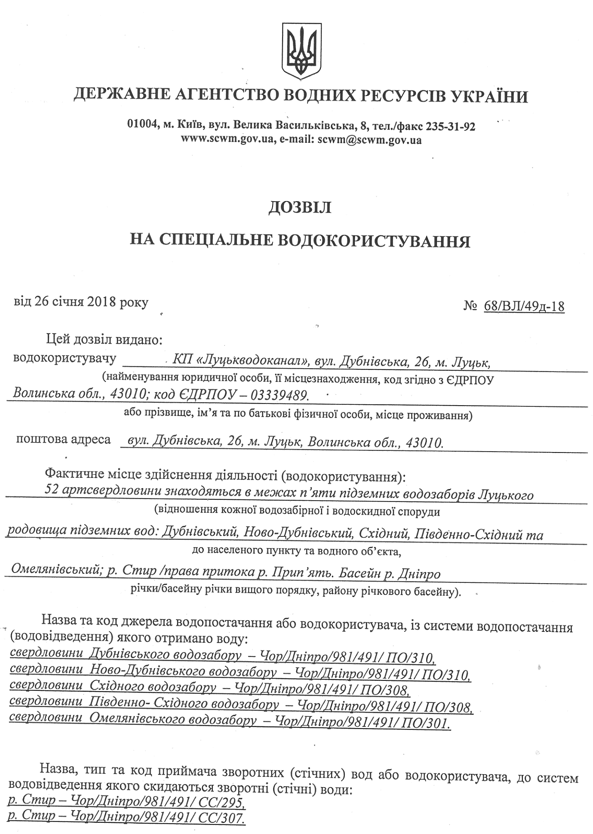

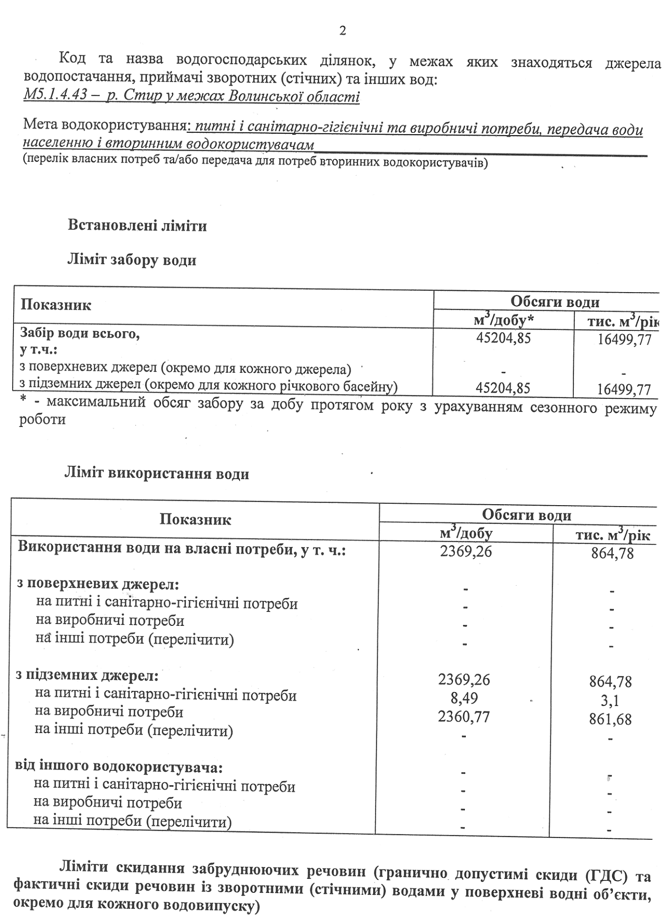

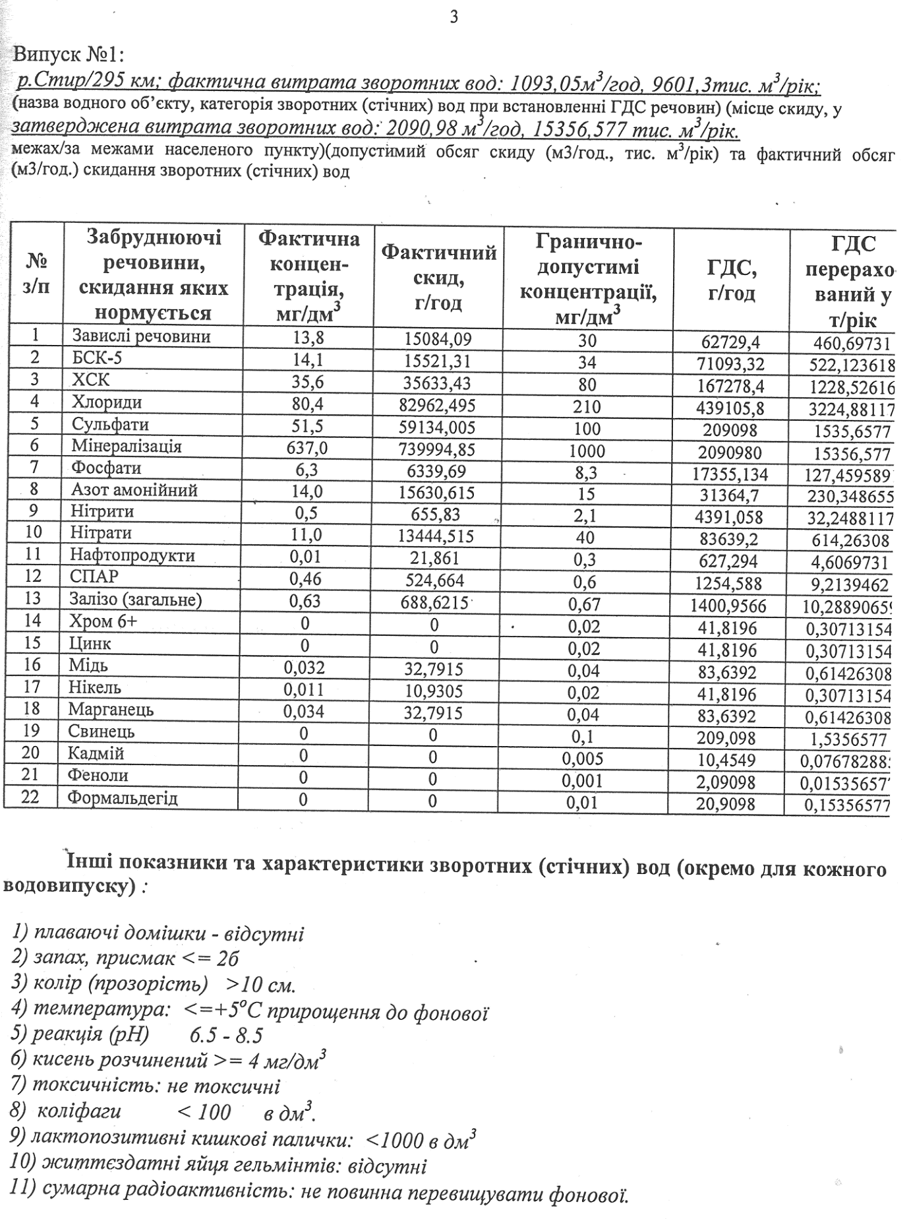

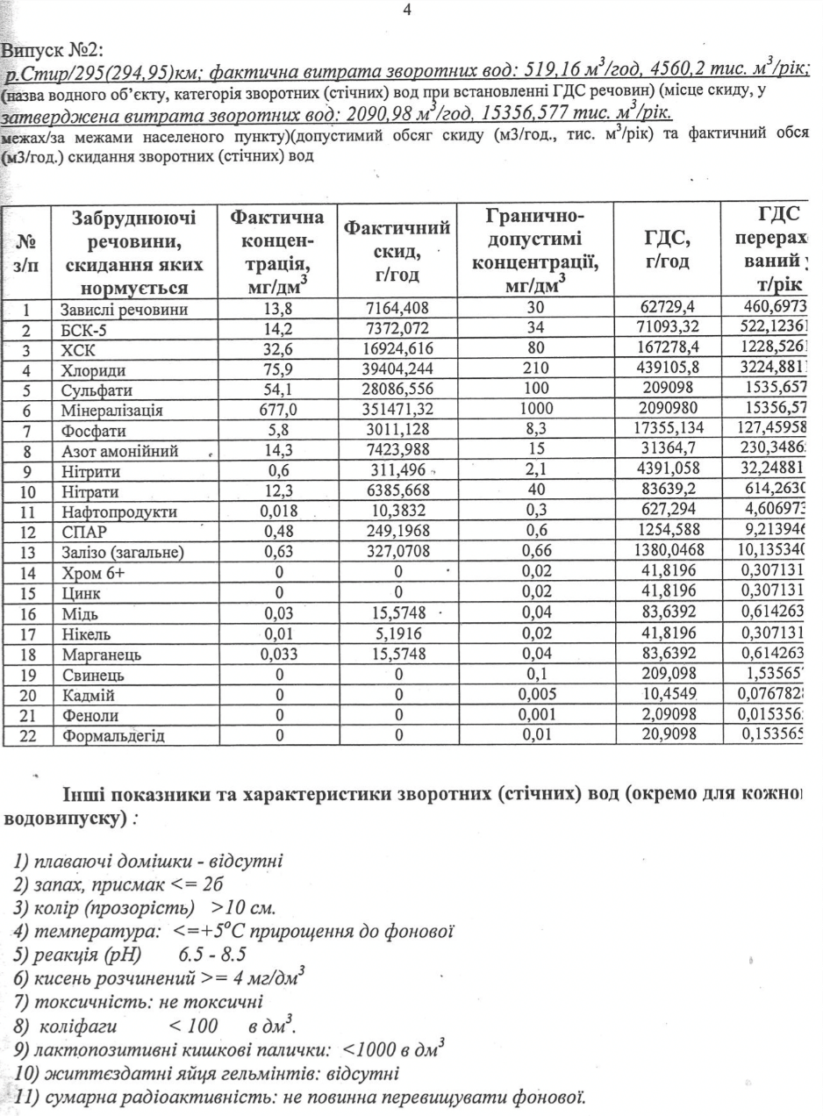

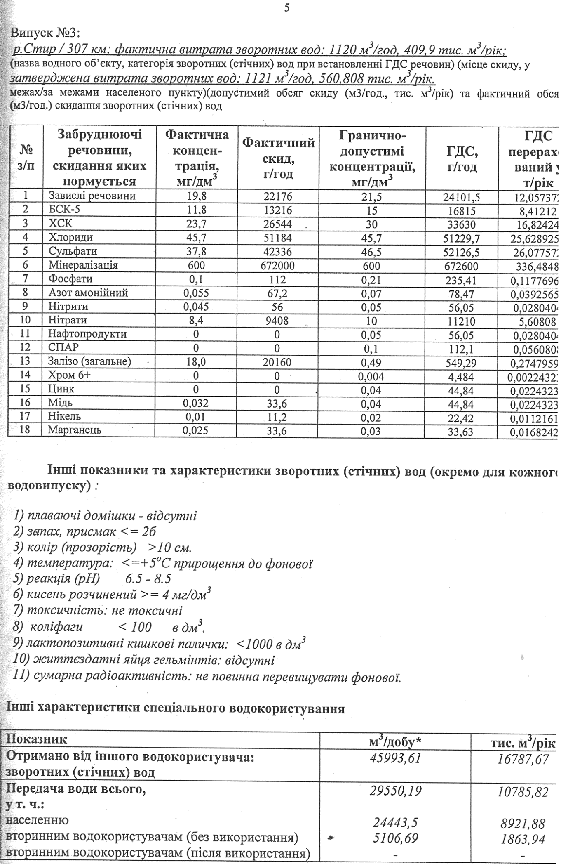

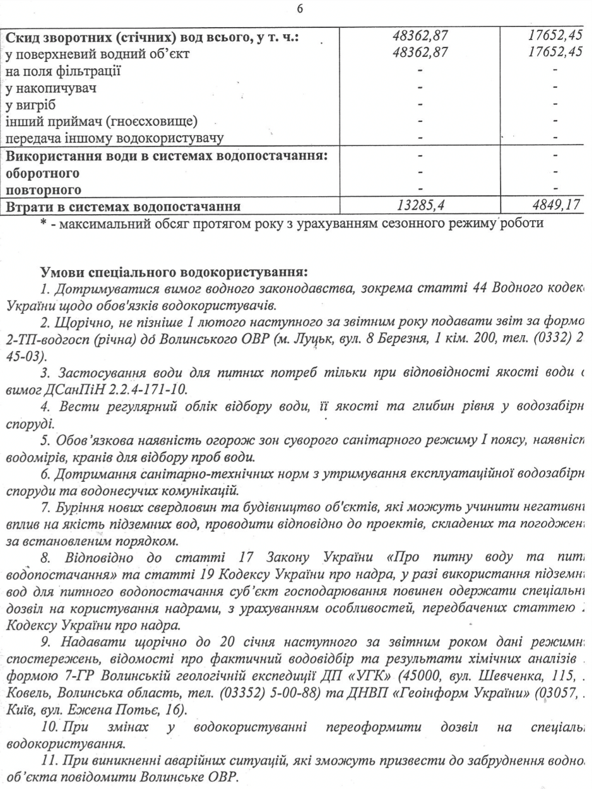

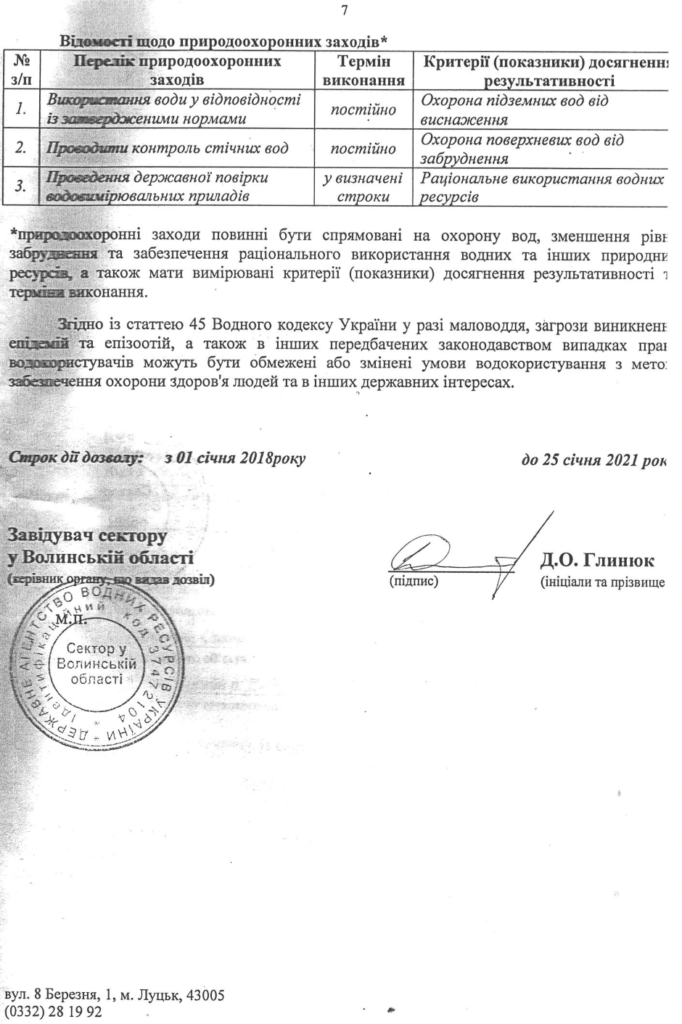

Додаток ВВ13: Дані середньомісячного потоку (м3/с), р. Стир

|  |  |  |  |  |  |  |  |  |  |  |  |  |  |
| --- | --- | --- | --- | --- | --- | --- | --- | --- | --- | --- | --- | --- | --- |
| *Рік/*  *місяць* | *Січ* | *Лют* | *Бер* | *Кві* | *Тра* | *Чер* | *Лип* | *Сер* | *Вер* | *Жов* | *Лис* | *Гру* | *Середньорічна* |
| 2015 | 23,3 | 23,0 | 24,2 | 23,6 | 23,2 | 23,3 | 13,3 | 7,43 | 9,11 | 12,5 | 11,4 | 14,5 | 17,4 |
| 2016 | 21,6 | 25,8 | 24,0 | 20,5 | 18,5 | 13,9 | 10,4 | 6,41 | 4,10 | 5,12 | 16,2 | 25,8 | 16,0 |
| 2017 | 22,7 | 23,4 | 40,6 | 25,0 | 24,2 | 19,0 | 11,7 | 10,7 | 12,3 | 21,7 | 20,3 | 33,5 | 22,1 |
| 2018 | 45,1 | 36,4 | 45,0 | 43,8 | 22,6 | 25,0 | 30,0 | 28,2 | 13,3 | 10,5 | 8,65 | 13,6 | 26,8 |

Гідрологічної станції м. Луцьк

1. Цей інтервал швидкостей є загальновідомою доброю практикою. Посилання можна знайти в багатьох інструкціях та стандартах, а саме в EVS 847-3: 2003, Міське водопостачання. Частина 3: Проектування системи водопостачання. Параграф B11.
2. Показник стану мереж Ор31 відповідно до рекомендацій МВА